
ANALISIS KONFLIK DALAM FILM AISHUU SHINDERERA KARYA RYOHEI WATANABE
KAJIAN PSIKOLOGI SOSIAL
渡辺亮平による映画『哀愁しんでれら』における葛藤の分析
SKRIPSI
Diajukan untuk Menempuh Ujian Sarjana
Program Studi S-1 Bahasa dan Kebudayaan Jepang
Fakultas Ilmu Budaya

Oleh :
Rizki Fajar Agung
NIM 13020219130048

PROGRAM STUDI S-1 BAHASA DAN KEBUDAYAAN JEPANG
FAKULTAS ILMU BUDAYA
UNIVERSITAS DIPONEGORO
SEMARANG
2025

HALAMAN PERNYATAAN

Dengan sebenarnya, penulis menyatakan bahwa skripsi ini disusun tanpa mengambil bahan dan hasil penelitian apa pun baik untuk memperoleh gelar diploma, sarjana, maupun magister yang telah ada di perguruan tinggi lain maupun hasil penelitian lainnya. Penulis juga menyatakan bahwa skripsi ini tidak mengambil bahan apa pun dari publikasi atau tulisan orang lain kecuali yang telah disebutkan dalam rujukan di daftar pustaka. Penulis bersedia menerima sanksi apabila terbukti melakukan plagiasi atau penjiplakan.

Semarang, 15 Januari 2025
Penulis,

Rizki Fajar Agung

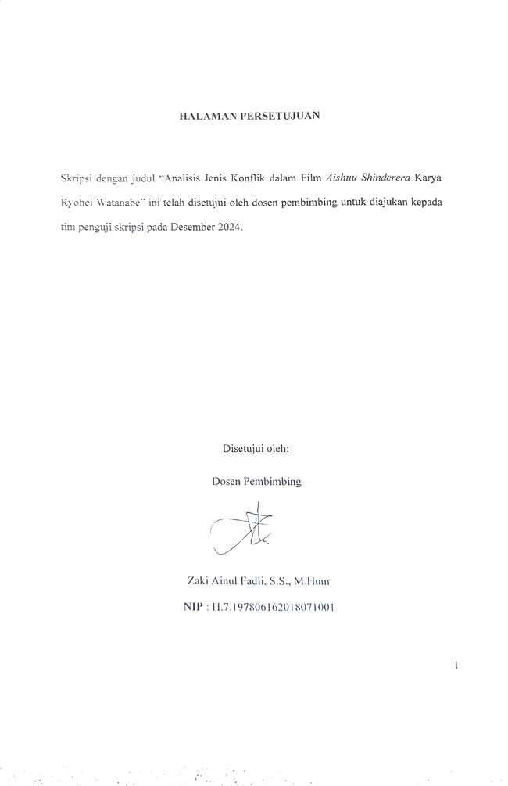

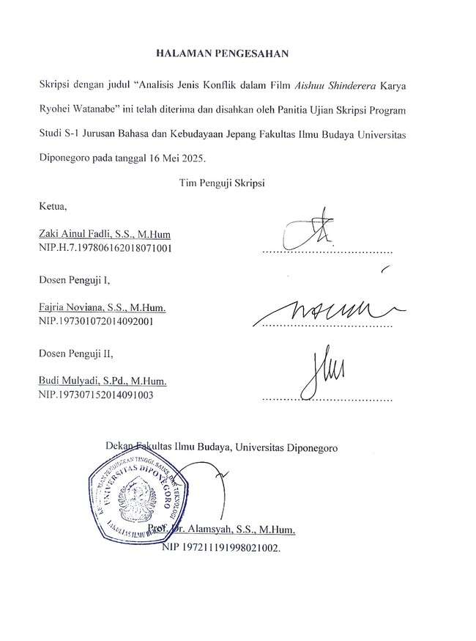

HALAMAN MOTTO

“Melamban bukanlah hal yang tabu. Kadang itu yang kau butuh
Bersandar hibahkan bebanmu. Tak perlu kau berhenti kurasi, ini hanya sementara
Bukan ujung dari rencana.”
-Perunggu

HALAMAN PERSEMBAHAN
Dengan syukur penulis mempersembahkan penelitian ini untuk orang-orang terdekat yang telah mendukung dan membantu dalam segala bentuk demi kelancaran pengerjaan. Keluarga, Dosen Pembimbing, serta teman-teman satu angkatan program studi S-1 Bahasa dan Kebudayaan Jepang.

KATA PENGANTAR
Dengan puji syukur Alhamdulillah penulis panjatkan kepada Allah SWT atas izin, rahmat, dan karunia-Nya, sehingga penulisan skripsi ini dapat terselesaikan dengan baik. Penyusunan skripsi ini merupakan syarat untuk memperoleh gelar Sarjana Sastra Program Studi Bahasa dan Kebudayaan Jepang di Fakultas Ilmu Budaya Universitas Diponegoro. Selama proses penulisan skripsi, penulis memperoleh banyak bantuan baik doa maupun dukungan dari berbagai pihak. Oleh karena itu, penulis ingin menyampaikan rasa terima kasih banyak dengan setulus-tulusnya kepada:

- Bapak Prof. Dr. Alamsyah, M.Hum. selaku Dekan Fakultas Ilmu Budaya Universitas Diponegoro Semarang.
- Bapak Budi Mulyadi, S.Pd., M.Hum. selaku Ketua Program Studi S-1 Bahasa dan Kebudayaan Jepang, Universitas Diponegoro.
- Bapak Zaki Ainul Fadli, S.S, M.Hum. selaku dosen pembimbing skripsi yang sangat berjasa mengorbankan waktu, tenaga, dan pikiran untuk membimbing penulis sejak awal hingga akhir penyusunan skripsi.
- Seluruh dosen Program Studi S-1 Bahasa dan Kebudayaan Jepang, Fakultas Ilmu Budaya Universitas Diponegoro, terima kasih atas semua ilmu, kebaikan, pengalaman, dan motivasi yang telah diberikan selama berkuliah.
- Bapak, Mamah, Kakak, dan Adek yang tidak pernah putus mendoakan dan memberi motivasi kepada penulis sehingga dapat menyelesaikan skripsi ini.
- Sahabat-sahabat terbaik penulis, Arya, Gigih, dan Manda yang selalu setia menemani dan memberi motivasi kepada penulis.
- Teman-teman mahasiswa utamanya dari Program Studi S-1 Bahasa dan Kebudayaan Jepang Universitas Diponegoro yang telah memberikan dukungan dan doa kepada penulis.
- Beberapa individu yang membuat hari-hari penelitian lebih senang dan sederhana dengan obrolan santainya, mas Burjo Santai, warga Toko Kopi Pragola, para penjaga keamanan dan penjual kantin Fakultas Ilmu Budaya Undip, dan mbak Jus Larasati.
- Kepada seseorang yang pernah bersama dengan penulis namun sayang tidak bisa disebutkan namanya. Terima kasih untuk patah hati yang diberikan saat proses penyusunan skripsi ini. Kepergian Anda dari kehidupan penulis ternyata memberikan cukup motivasi untuk terus melangkah kedepan dan berproses menjadi pribadi yang lebih baik. Terima kasih telah menjadi salah satu bagian menyenangkan dan menyakitkan dari kehidupan ini. Pada akhirnya setiap orang ada masanya dan setiap masa ada orangnya.
- Seluruh pihak yang telah membantu penyusunan skripsi ini, yang tidak dapat disebutkan satu per satu.
- Terakhir, terima kasih untuk diri sendiri karena telah mampu berusaha keras dan berjuang sejauh ini. Mampu mengendalikan diri dari berbagai tekanan di luar keadaan dan tidak pernah memutuskan menyerah sesulit apa pun proses penyusunan skripsi ini dengan menyelesaikan semaksimal mungkin. Apresiasi sebesar-besarnya karena telah bertanggung jawab untuk menyelesaikan apa yang telah dimulai. Terima kasih sudah bertahan.
Penulis menyadari bahwa skripsi ini masih jauh dari kesempurnaan. Dengan segala kerendahan hati penulis memohon maaf bila ada salah kata dan ucapan yang terdapat di dalamnya. Semoga skripsi ini bermanfaat bagi pembacanya.

Semarang, 15 Januari 2025
Penulis,

Rizki Fajar Agung

DAFTAR ISI
HALAMAN PERNYATAAN i
HALAMAN MOTTO iv
HALAMAN PERSEMBAHAN v
HALAMAN PERSETUJUAN ii
HALAMAN PENGESAHAN iii
KATA PENGANTAR vi
DAFTAR ISI ix
DAFTAR GAMBAR xi
INTISARI xiii
ABSTRACT xiv
BAB 1 PENDAHULUAN 1
1.1 Latar Belakang 1
1.2 Rumusan Masalah 6
1.3 Tujuan Penelitian 6
1.4 Ruang Lingkup Penelitian 6
1.5 Manfaat Penelitian 7
1.6 Sistematika Penulisan 8
BAB 2 TINJAUAN PUSTAKA 10
2.1 Penelitian Terdahulu 10
2.2 Kerangka Teori 12
2.2.1 Teori Struktur Naratif 12
2.2.2 Teori Psikologi Sosial 16
BAB 3 METODE PENELITIAN 21
3.1 Jenis Penelitian 21
3.2 Sumber Data 22
3.3 Langkah Penelitian 22
3.3.1 Pengumpulan Data 22
3.3.2 Analisis Data 23
3.3.3 Penyajian Data 23
ANALISIS KONFLIK DALAM AISHUU SHINDERERA KARYA RYOHEI WATANABE 24
4.1 Struktur Naratif Film 24
4.1.1 Cerita dan Plot 24
4.1.2 Hubungan Naratif dengan Ruang 31
4.1.3 Hubungan Naratif dengan Waktu 37
4.1.4 Struktur Tiga Babak 40
4.2 Psikologi Sosial Menurut Myers (1992) 53
4.2.1 Analisis Konflik Internal Berdasarkan Social Thinking 54
4.2.2 Analisis Konflik Interpersonal Berdasarkan Social Influence 62
4.2.3. Analisis Konflik Antar Kelompok Berdasarkan Social Realations 72
BAB 5 SIMPULAN 77
要旨 81
DAFTAR PUSTAKA 84
LAMPIRAN

DAFTAR GAMBAR
Gambar 4.1 Kota Futtsu, Prefektur Chiba (22:03) 32
Gambar 4.2 Rumah Keluarga Fukuura tampak depan (09:50) 32
Gambar 4.3 Rumah Keluarga Izumisawa tampak depan (21:36) 33
Gambar 4.4 Ruang Kelas 2 (47:01) 34
Gambar 4.5 Sekolah Dasar (01:46:47) 34
Gambar 4.6 Gedung Klinik Izumisawa (49:05) 35
Gambar 4.7 Rel Kereta Api (11:02) 36
Gambar 4.8 Panti Jompo tempat Ibu Daigo dirawat (17:45) 37
Gambar 4.9 Masa lalu Koharu yang ditelantarkan oleh ibunya (01:28:39) 39
Gambar 4.10 Koharu mengingat kenangannya selama ini (01:32:09) 40
Gambar 4.11 Pengenalan pertama Koharu Fukuura (01:35) 41
Gambar 4.12 Koharu menolong Daigo (11:07) 42
Gambar 4.13 Daigo yang berterima kasih kepada Koharu (19:09-19:24) 43
Gambar 4.14 Pengenalan pertama Daigo Izumisawa (11:42) 44
Gambar 4.15 Daigo yang membalas budi kepada keluarga Koharu (29:13) 45
Gambar 4.16 Kemunculan pertama tokoh Hikari (22:05) 46
Gambar 4.17 Hikari yang mengompol di kasur (45:35) 47
Gambar 4.18 Hikari mendengar percakapan Koharu dan Daigo (01:03:12) 48
Gambar 4.19 Koharu yang merasa tidak pantas menjadi ibu (01:32:03) 51
Gambar 4.20 Murid-murid di sekolah Hikari yang tergeletak (01:49:43) 53
Gambar 4.21 Koharu Fukuura yang merasa tertekan (01:22:40) 56
Gambar 4.22 Koharu memasukkan koin ke bekal Hikari (01:19:05) 58
Gambar 4.23 Wataru menuduh Hikari membunuh Kurumi (01:38:11) 59
Gambar 4.24 Daigo mengganti vaksin influenza dengan insulin (01:48:11) 61
Gambar 4.25 Guru Hikari menegur Koharu (01:00:45) 63
Gambar 4.26 Koharu menemukan tempat pensil Hikari (01:10:51) 64
Gambar 4.27 Koharu tidak sengaja menampar Hikari (01:25:13) 65
Gambar 4.28 Daigo marah dan mengusir Koharu dari rumahnya (01:28:00) 70
Gambar 4.29 Rumah Daigo diteror oleh seseorang (01:44:47) 75

INTISARI
Agung, Rizki Fajar. 2024. “Analisis Jenis Konflik dalam film Aishuu Shinderera (The Cinderella Addiction) Karya Ryohei Watanabe”. Skripsi, Program Studi Bahasa dan Kebudayaan Jepang, Universitas Diponegoro, Semarang. Dosen Pembimbing Zaki Ainul , S.S., M.Hum.
Penelitian ini bertujuan untuk menganalisis konflik interpersonal dalam film Aishū Shinderera (2021) karya Ryohei Watanabe dengan menggunakan teori Psikologi Sosial David G. Myers (1992). Penelitian ini menggunakan metode kualitatif deskriptif dengan pendekatan analisis isi untuk mengidentifikasi bentuk konflik yang dialami tokoh utama, Koharu.
Hasil penelitian menunjukkan bahwa konflik muncul akibat ketidaksesuaian antara nilai pribadi dan tekanan sosial di lingkungannya. Berdasarkan aspek social thinking, Koharu mengalami disonansi kognitif karena perbedaan antara citra diri dan pandangan masyarakat. Pada aspek social influence, terlihat adanya tekanan sosial yang membuat Koharu harus menyesuaikan diri dengan norma keluarga suaminya. Sementara pada aspek social relations, konflik diperkuat oleh prasangka sosial dan ketimpangan status antara Koharu dan keluarga Daigo. Temuan ini menunjukkan bahwa teori Psikologi Sosial Myers efektif digunakan untuk memahami dinamika konflik interpersonal, karena mampu menjelaskan keterkaitan antara faktor psikologis individu dan pengaruh sosial di sekitarnya.
Kata Kunci: psikologi sosial, David G. Myers. film Aishuu Shinderera

ABSTRACT
Agung, Rizki Fajar. 2024. " Analysis of Conflict Types in the film Aishuu Shinderera (The Cinderella Addiction) by Ryohei Watanabe". Thesis, Japanese Language and Culture Study Program, Diponegoro University, Semarang. Supervisor Zaki Ainul, S.S., M.Hum.
This study aims to analyze interpersonal conflict in the film Aishū Shinderera (2021), directed by Ryohei Watanabe, using David G. Myers’ (1992) Social Psychology theory. The research employs a qualitative descriptive method with a content analysis approach to identify the forms of conflict experienced by the main character, Koharu.
The findings show that the conflicts arise from the incompatibility between personal values and social pressures in her environment. In the aspect of social thinking, Koharu experiences cognitive dissonance due to discrepancies between self-perception and societal judgment. In the social influence aspect, she faces social pressure that forces her to conform to her husband’s family norms. Meanwhile, in social relations, the conflict is intensified by social prejudice and class-based power imbalance between Koharu and Daigo’s family. These findings indicate that Myers’ Social Psychology theory is effective in explaining interpersonal conflict dynamics, as it connects individual psychological factors with broader social influences.
Keywords: Social Psychology, David G. Myers, Aishū Shinderera

BAB 1
PENDAHULUAN

Latar Belakang
Karya sastra adalah hasil pemikiran seorang pengarang dalam memaparkan pengalaman hidup yang telah dirasakan atau dilihat yang membentuk sebuah cerita. Hasil pemikiran seorang pengarang yang menyampaikan pengalaman hidup mereka dalam bentuk cerita yang ditulis dalam berbagai bentuk yang inovatif dan memiliki nilai estetika. Menurut Wellek dan Warren (2012:3) menyatakan bahwa sastra adalah suatu kegiatan kreatif yang menghasilkan karya seni. Permasalahan dan pengalaman hidup seorang pengarang dituangkan dalam karya sastra dengan bahasa sastra yang mempunyai nilai estetika. Selain itu, karya sastra adalah salah satu media bagi seorang pengarang untuk menyampaikan keinginan, minat, dan kritik mereka kepada orang lain. Oleh karena itu, karya sastra pada hakikatnya bersifat kompleks dan tidak dapat dipisahkan dari kehidupan manusia. Karya sastra sendiri dituangkan ke dalam berbagai macam bentuk seperti: novel, cerpen, syair, puisi, pantun, romansa dan drama (Teuw, 1988:228). Fiksi adalah jenis karya sastra didasarkan pada imajinasi atau khayalan yang diambil dari refleksi kehidupan. Karya sastra biasanya identik dengan fiksi, di mana pengarang secara bebas menggunakan daya imajinasinya untuk menuangkan pemikirannya tentang sebuah dunia baru yang tidak terjadi di kehidupan nyata.
Karya sastra terdiri dari dua jenis yaitu karya sastra fiksi dan nonfiksi. Karya sastra yang dianggap fiksi adalah cerita rekaan atau khayalan yang berdasarkan pada imajinasi pengarangnya. Oleh karena itu, fiksi merupakan karya naratif yang isinya tidak menunjukkan kebenaran sejarah (Nurgiantoro, 2009:9). Karya sastra fiksi antara lain berisi novel, komik, cerita pendek, drama, film dan lain-lain. Drama, film, novel, komik, cerita pendek, dan karya sastra lainnya adalah jenis karya sastra yang menceritakan cerita melalui dialog dan adegan tokoh-tokohnya. Film yang memiliki sifat rekaan ini, tetap mengacu kepada realitas dalam kehidupan dunia nyata (Noor, 2007). Salah satu karya sastra yang populer di kalangan penggemar adalah film. Sebuah karya sastra film terdiri dari dua unsur, yakni unsur naratif film dan unsur sinematik. Unsur naratif meliputi tokoh, masalah atau konflik, ruang, waktu, dan elemen lainnya. Setiap cerita dalam sebuah film saling berhubungan dan membentuk rangkaian peristiwa yang memiliki tujuan tertentu.
Konflik merupakan suatu yang tidak dapat dielakkan sebagai konsekuensi logis interaksi manusia. Namun, yang menjadi persoalan adalah bukan bagaimana meredam konflik, tapi bagaimana menanggapinya secara tepat sehingga tidak merusak hubungan antar pribadi bahkan merusak tujuan organisasi (Myers 1992). Konflik dapat terjadi pada berbagai tingkatan, baik pada tingkat individu maupun kelompok, dan sering kali muncul akibat perbedaan nilai, kepentingan, persepsi, atau tujuan. Dalam kehidupan sehari-hari, konflik tidak hanya berdampak pada pihak yang terlibat langsung, tetapi juga memengaruhi dinamika sosial dalam lingkungan yang lebih luas. Dalam kelompok, konflik dianggap sebagai suatu hal yang wajar bahkan dianggap sebagai hal yang destruktif. Namun, konflik harus dijadikan sebagai hal yang konstruktif untuk membangun organisasi, misalnya dengan mencari cara untuk meningkatkan kinerjanya. Myers berpendapat bahwa konflik adalah bagian dari proses komunikasi yang bertujuan untuk mempertemukan perbedaan individu untuk mencari kesamaan makna. Konflik bisa diungkapkan secara verbal maupun nonverbal, seperti raut muka dan gerak badan.
Analisis konflik melalui film tidak hanya memberikan kontribusi akademik, tetapi juga wawasan praktis yang dapat diterapkan dalam kehidupan sosial nyata. Dalam konteks ini, film Aishuu Shinderera karya sutra dara Ryohei Watanabe, menjadi bahan kajian yang relevan karena mengandung konflik interpersonal dan antar kelompok yang kompleks. Film ini menceritakan Koharu Fukuura, seorang wanita yang kehidupannya berubah drastis setelah menikah dengan Daigo Izumisawa, seorang dokter kaya. Namun kisah Koharu tidak berakhir di situ, ia harus menghadapi banyak masalah setelah menikah dengan Daigo. Perubahan tersebut menimbulkan tekanan emosional yang besar, konflik keluarga, serta stigma sosial dari masyarakat sekitar. Konflik dalam film ini dapat dibedakan menjadi dua bentuk untama, yaitu konflik interpersonal yang terjadi antara Koharu dengan Daigo dan Hikari, serta konflik antar kelompok yang muncul akibat pandangan stereotip dan prasangka dari keluarga maupun masyarakat terhadap Koharu.
Dalam kondisi ideal, konflik interpersonal maupun antar kelompok dapat dikelola dengan baik melalui komunikasi yang efektif, empati dan kerja sama. Dalam perspektif psikologi sosial David G. Myers (1992), konflik dapat diminimalisir dengan mengurangi prasangka (prejudice) dan stereotip (stereotype), membangun pemahaman bersama melalui tujuan bersama (superordinate goals), serta meningkatkan penerimaan terhadap perbedaan identitas kelompok. Harapannya, konflik dapat diselesaikan tanpa kekerasan atau diskriminasi sehingga tercipta hubungan sosial yang harmonis dan inklusif. Dalam konteks media, film yang mengangkat konflik sosial seperti Aishuu Shinderera dapat menjadi sarana edukasi dan refleksi tentang pentingnya manajemen konflik secara sehat.
Namun, dalam kenyataannya, konflik interpersonal dan antar kelompok masih banyak terjadi di kehidupan nyata dan sering kali sulit diselesaikan secara efektif. Banyak konflik berakar pada persepsi yang bias (attribution error), stereotip, prasangka mendalam, serta minimnya komunikasi yang terbuka antar pihak yang berselisih. Kondisi tersebut tercermin dalam film Aishuu Shinderera, di mana Koharu menghadapi tekanan psikologis akibat ketegangan interpersonal dengan anggota keluarganya, sekaligus konflik antar kelompok yang muncul dari pandangan negatif masyarakat terhadap dirinya. Fenomena ini menunjukkan bahwa konflik yang tidak dikelola dengan baik dapat memicu dampak yang lebih luas dan berkelanjutan pada hubungan sosial.
Film Aishuu Shinderera adalah objek material pada penelitian ini. Konflik terbagi menjadi dua, menurut Nurgiyantoro (2015:181) membagi konflik dalam dua kategori yaitu konflik eksternal yang berupa konflik fisik, konflik sosial dan konflik internal yang berupa yang berupa konflik kejiwaan dan konflik batin. Konflik eksternal merupakan konflik yang terjadi antara seorang tokoh dengan sesuatu yang berada di luar dirinya. Seperti yang dijelaskan oleh Nurgiyantoro (2015:181) konflik eksternal adalah konflik yang terjadi antara seorang tokoh dengan sesuatu di luar dirinya seperti alam, manusia atau tokoh lain. Sedangkan objek formalnya adalah untuk menunjukkan konflik karakter yang terjadi antara karakter dan masyarakat dalam film tersebut. Penelitian ini dibatasi pada teori konflik sebagai penyebab utama terjadinya konflik. Karakter dan masyarakat terlibat dalam bagaimana menghadapi konflik dan bagaimana cara mereka mencari solusi untuk menyelesaikannya.
Penelitian ini menjadi penting karena konflik interpersonal dan antar kelompok Adalah fenomena social yang relevan dengan kehidupan sehari-hari, namun pemahanamnya masih terbatas, khususnya dalam konteks kajian film Jepang. Film Aishuu Shinderera memberikan Gambaran yang kompleks mengenai konflik tersebut, sehingga relevan dianalisis dengan perspektif psikologi sosial Myers (1992). Analisis ini diharapkan dapat memberikan kontribusi akademik dalam pengembangan ilmu psikologi social, khususnya pada penerapan teori Myers dalam kajian film, serta menjadi sumber wawasan bagi Masyarakat tentang pentingnya komunikasi, empati, dan penerimaan dalam penyelesaian konflik social.

1.2 Rumusan Masalah
Berdasarkan uraian latar belakang yang telah dipaparkan di atas, maka rumusan masalah yang akan dibahas dalam penelitian ini adalah:
- Bagaimana struktur naratif yang terdapat dalam film Aishuu Shinderera?
- Bagaimana bentuk konflik tokoh utama dalam film Aishuu Shinderera ditinjau dari perspektif teori psikologi sosial David G. Myers?

1.3 Tujuan Penelitian
Berdasarkan uraian rumusan masalah di atas, maka tujuan dari penelitian ini adalah:
- Untuk mendeskripsikan struktur naratif yang terdapat dalam film Aishuu Shinderera.
- Untuk mengidentifikasi dan mendeskripsikan bentuk konflik tokoh utama dalam film Aishuu Shinderera berdasarkan perspektif psikologi sosial Myers (1992).

1.4 Ruang Lingkup Penelitian
Penelitian ini merupakan penelitian kepustakaan, karena bahan yang diteliti adalah bahan-bahan kepustakaan yang bersumber seperti buku, jurnal maupun artikel dalam internet yang terdapat hubungan dengan objek material penelitian. Dengan menggunakan teori struktur naratif film Himawan Pratista, penulis akan menganalisis film Aishuu Shinderera. Penelitian akan berfokus pada unsur naratif film seperti tokoh, masalah dan serta konflik, hubungan naratif dengan ruang dan waktu. Film Aishuu Shinderera adalah objek material dalam penelitian ini. Penelitian ini menggunakan pendekatan psikologi sosial dengan merujuk pada teori yang dikemukakan oleh David G. Myers (1992) dalam bukunya Social Psychology. Teori ini digunakan untuk memahami bagaimana interaksi sosial, pengaruh sosial, dan hubungan sosial membentuk perilaku individu dalam konteks konflik. Dengan demikian, ruang lingkup penelitian ini terbatas pada kajian psikologi sosial terhadap representasi konflik internal dan eksternal dalam film Aishuu Shinderera tanpa melibatkan pendekatan sastra murni, analisis budaya populer, ataupun studi film secara teknis.

1.5 Manfaat Penelitian
Penelitian ini mempunyai manfaat yang dibagi menjadi dua, yaitu manfaat teoretis dan manfaat praktis. Penelitian ini diharapkan memberikan manfaat baik secara teoretis maupun praktis. Secara teoretis, penelitian ini diharapkan dapat memberikan kontribusi terhadap pengembangan kajian ilmu psikologi sosial, khususnya dalam penerapan teori David G. Myers (1992) dalam menganalisis fenomena konflik dalam karya film. Hasil penelitian ini diharapkan dapat memperkaya literatur ilmiah mengenai konflik yang terjadi pada individu maupun kelompok, serta menjadi acuan bagi penelitian-penelitian selanjutnya yang mengkaji hubungan antara teori psikologi sosial dan media populer seperti film. Selain itu, penelitian ini juga dapat menambah pemahaman akademik mengenai bagaimana faktor sosial, prasangka, dan pengaruh lingkungan dapat membentuk perilaku dan keputusan individu sebagaimana dijelaskan dalam teori Myers.
Secara praktis, penelitian ini diharapkan dapat memberikan manfaat bagi masyarakat, mahasiswa, dan pihak-pihak yang tertarik mempelajari dinamika konflik sosial melalui media film. Bagi masyarakat umum, hasil penelitian ini dapat memberikan wawasan tentang pentingnya empati, komunikasi, dan penerimaan terhadap perbedaan dalam penyelesaian konflik sosial di kehidupan nyata. Bagi mahasiswa dan peneliti, penelitian ini dapat menjadi referensi dan inspirasi dalam melakukan analisis film dengan pendekatan psikologi sosial. Selain itu, penelitian ini juga diharapkan dapat memberikan pemahaman baru tentang bagaimana film dapat berfungsi sebagai cerminan realitas sosial dan sebagai media pembelajaran yang efektif dalam memahami perilaku manusia dalam konteks sosial.

1.6 Sistematika Penulisan
Untuk membantu proses penelitian dan membuat pembaca lebih mudah memahaminya penelitian ini dibagi secara sistematis ke dalam lima bab, yang disusun menurut urutan sebagai berikut:
Bab 1 pendahuluan, berisi uraian tentang latar belakang, rumusan masalah, tujuan penelitian, ruang lingkup penelitian, manfaat penelitian, dan sistematika penulisan.
Bab 2 tinjauan pustaka dan kerangka teori, berisi penelitian sebelumnya, selain itu berisi struktur naratif dan teori analisis jenis konflik yang digunakan dalam menganalisis film Aishuu Shinderera karya Ryohei Watanabe.
Bab 3 metode penelitian, berisi metode penelitian yang digunakan dalam menganalisis film Aishuu Shinderera karya Ryohei Watanabe.
Bab 4 pembahasan, berisi uraian tentang penelitian yang akan menjawab rumusan masalah.
Bab 5 penutup, berisi kesimpulan hasil analisis penelitian secara keseluruhan dan mengenai saran penelitian ini.

BAB 2
TINJAUAN PUSTAKA
Pada bab ini membahas penelitian sebelumnya serta teori yang akan digunakan dalam penelitian ini. Penelitian yang ada sebelumnya dipilih karena relevan dan memiliki objek material yang sama berupa film Aishuu Shinderera dan objek formalnya, yaitu jenis konflik yang terdapat dalam film.

2.1 Penelitian Terdahulu
Pada penelitian ini, penulis memilih film Aishuu Shinderera digunakan sebagai objek penelitian untuk menganalisis klasifikasi jenis konflik tokoh Koharu Fukuura. Penelitian ini didukung oleh teori struktur naratif Himawan Pratista. Penelitian ini erat kaitannya dengan penelitian-penelitian yang ada sebelumnya, penulis menggunakan penelitian ini untuk membandingkan dan sebagai referensi dengan menggunakan teori klasifikasi jenis konflik Myers.
Penelitian pertama yang digunakan sebagai pembanding adalah skripsi dengan judul “Konflik Interpersonal Tokoh Koharu Fukuura Pada Film Aishuu Shinderera Karya Ryohei Watanabe” yang diteliti oleh Raniya Putri Thalita dari Universitas Nasional (2022). Penelitian ini membahas mengenai upaya tokoh Koharu Fukuura dalam mengatasi konflik interpersonal yang dialaminya dengan teori psikoanalisis sosial Karen Horney dan struktur naratif film Pratista. Perbedaan penelitian skripsi ini adalah teori yang dipakai, yaitu teori psikoanalisis sosial Karen Horney sedangkan penelitian ini menggunakan teori klasifikasi jenis konflik milik Myers.
Penelitian kedua adalah skripsi dengan judul “Konflik Batin Tokoh Utama Kaoru Amane Dalam Film Taiyou No Uta (太陽の歌) Karya Sutradara Norihiro Koizumi”. Skripsi ini disusun oleh (Ayu Putri Lestari) dari Universitas Diponegoro (2016). Penelitian ini berisi tentang konflik yang dihadapi tokoh utama yang terjadi antara karakter dengan karakter lainnya. Selain itu berisi sumber dari konflik dan bagaimana cara mereka mendapatkan solusi untuk menyelesaikan konflik tersebut.. Penelitian yang disusun oleh Ayu Putri Lestari memiliki kesamaan yakni ada pada teori yang digunakan menggunakan teori psikologi sosial milik Myers. Sedangkan perbedaan penelitian penulis dengan penelitian yang disusun oleh Ayu Putri Lestari terdapat pada objek penelitian yang penulis berbeda.
Penelitian terakhir adalah skripsi dengan judul “Struktur Kepribadian dan Dinamika Kepribadian Tokoh Miyo Sasaki Dalam Anime Nakitai Watashi Wa Neko Wo Kaburu Karya Sutradara Junichi Sato dan Tomoka Shibayama” yang diteliti oleh (Fitriana 2021) mahasiswa dari Universitas Diponegoro. Penelitian ini membahas kepribadian Miyo sebagai sosok yang tidak peduli dengan norma sosial dan tidak hati-hati dalam membuat keputusan Penelitian ini menggunakan teori Psikoanalisis milik Sigmund Freud. Perbedaan penelitian ini dengan penelitian dari Fitriana Isfani Nur Haliza adalah dalam hal objek dan teori pendukungnya.

2.2 Kerangka Teori

2.2.1 Teori Struktur Naratif
Menurut (Pratista, 2017:63), naratif adalah suatu rangkaian peristiwa yang berhubungan antara satu dengan lainnya dan terikat oleh logika sebab-akibat (kausalitas) yang terjadi pada ruang dan waktu. Setiap cerita pasti mempunyai unsur-unsur seperti tokoh, konflik, masalah, waktu, tempat dan lainnya. Pelaku cerita atau tokoh adalah karakter yang mengemban peristiwa dalam cerita fiksi sehingga peristiwa itu mampu menjalin suatu cerita (Aminuddin, 2004:79). Untuk menganalisis struktur naratif film terdapat empat unsur yaitu cerita dan plot, hubungan naratif dengan ruang dan waktu, dan struktur tiga babak pada film Aishuu Shinderera.

2.2.1.1 Cerita dan Plot
Cerita merupakan seluruh set peristiwa yang terjadi baik ditampilkan dalam film maupun tidak. Sedangkan plot dalam sebuah film adalah rangkaian peristiwa yang terjadi yang ditunjukkan visual dan audio dalam sebuah film. Pembuat film dapat melepaskan beberapa bagian dari cerita, tetapi tidak meninggalkan inti atau hubungan antara bagian-bagian tersebut. Karena tidak semua aspek cerita dapat diungkapkan secara visual dalam sebuah film, maka pembuat film dapat melewatkan beberapa bagian cerita yang mereka pikir tidak penting. Puncaknya pasti adalah cerita film yang berpusat pada satu urutan cerita. Hal ini tentunya dilakukan dengan memilih alur cerita yang tepat (Pratista, 2017:64).

2.2.1.2 Hubungan Naratif dengan Ruang
Sebuah cerita selalu terjadi dengan adanya ruang. Ruang adalah tempat di mana tokoh-tokoh saling berinteraksi dan melakukan aktivitas satu sama lain. Hukum kausalitas sebab akibat adalah landasan naratif yang terikat dengan ruang dan waktu. Pristiwa yang digambarkan dalam film biasanya cenderung terjadi di satu lokasi yang memiliki dimensi ruang yang jelas. Sehingga tanpa ruang, cerita cerita tidak mungkin terjadi (Pratista, 2017:65).

2.2.1.3 Hubungan Naratif dengan Waktu
Sebuah cerita tidak mungkin terjadi tanpa unsur waktu, karena naratif juga terikat oleh waktu, (Pratista, 2017:66). Urutan waktu, durasi, dan frekuensi adalah tiga komponen naratif waktu. Pola berjalannya waktu dalam sebuah film dikenal sebagai urutan waktu. Kedua pola ini biasanya disebut sebagai pola linier dan pola non linier. Pola linier adalah suatu rangkaian waktu di mana waktu berlalu dalam sesuai urutan peristiwa yang terjadi tanpa adanya interupsi waktu yang signifikan. Sebaliknya pola non linier merupakan urutan waktu cerita yang jarang digunakan dalam film cerita. Sering kali, pola ini mengubah urutan kejadian sehingga hubungan sebab-akibat, atau kausalitas menjadi tidak jelas. Sebuah cerita dapat berlangsung selama berjam-jam, berhari-hari, berminggu-minggu, berbulan-bulan, bertahun-tahun, atau bahkan berabad-abad. Meskipun film biasanya berdurasi 90 hingga 120 menit, plot cerita biasanya lebih panjang. Namun terkadang film bisa sama panjang atau lebih pendek. Meskipun jarang terjadi, film kadang-kadang sama panjangnya Kemunculan kembali kejadian yang sama dalam waktu yang berbeda disebut frekuensi waktu. Biasanya digunakan untuk memberi penonton ingatan tentang adegan sebelumnya. Dalam beberapa situasi, sebuah adegan diulang berulang kali dalam cerita untuk menampilkan berbagai sudut pandang yang lazim dikenal sebagai kilas balik (Pratista, 2017:67-70).

2.2.1.4 Struktur Tiga Babak
Salah satu pola struktur naratif yang sering digunakan dalam film adalah struktur tiga babak. Dalam film, pola struktur naratif biasanya dibagi menjadi tiga tahap, yaitu awal, tengah, dan akhir. Sebuah cerita memiliki pendahuluan, pertengahan, dan penutupan. Struktur tiga babak sudah memiliki durasi yang sudah baku dengan babak pertama terdiri dari persiapan sekitar seperempat dari durasi film. Sementara tahap pertengahan adalah tahap yang paling lama, biasanya lebih dari separuh durasi film. Tahap penutup biasnya sekitar seperempat dari panjang film, dan biasanya merupakan segmen terpendek dari durasi film (Pratista 2017:77).
Tahap persiapan merupakan momen paling kritis dalam cerita sebuah film karena ini adalah awal dari segalanya dimulai. Pada tahap ini, cerita film mulai menetapkan aturan mainnya. biasanya tokoh utama, pendukung, protagonis, antagonis, masalah, tujuan, dan aspek ruang dan waktu cerita telah ditetapkan. Pada tahap ini biasanya terdapat sekuel pendahulu atau prolog yang berfungsi sebagai latar belakang cerita film dan perkenalan tokoh. Prolog biasanya digunakan untuk menonjolkan tokoh protagonis atau antagonis. Pada tahap persiapan ini, selalu ada peristiwa, aksi, atau tindakan yang mengubah cerita, yang sering disebut sebagai inciting incident. Kemudian peristiwa ini memicu titik balik pertama dalam cerita hingga cerita bergerak ke arah yang benar-benar baru. Terkadang titik balik yang mendorong peristiwa sulit dibedakan satu sama lain. Sederhananya titik balik mengubah jalan cerita untuk selamanya, sebaliknya peristiwa yang mendorong titik balik hanyalah penggeraknya (Pratista, 2017:77-78).
Tahap pertengahan biasanya berisi tentang usaha dari tokoh utama atau protagonis mencoba untuk menyelesaikan solusi dari masalah yang diidentifikasi pada tahap awal. Pada tahap ini, alur cerita mulai berubah arah, biasanya disebabkan oleh tindakan yang tidak terduga yang dilakukan tokoh utama maupun pendukung. Tindakan inilah yang akan menyebabkan konflik. Sering kali, tokoh protagonis dan antagonis berhadapan secara fisik saat terjadinya konflik. Pada tahap ini, kebanyakan tokoh utama tidak dapat menyelesaikan masalah dengan mudah karena ada kejutan yang tidak terduga yang membuat masalah menjadi lebih sulit daripada sebelumnya. Titik tengah cerita dalam film disebut midpoint. Informasi peristiwa atau kemunculan tokoh baru menyebabkan cerita bergerak ke arah yang berbeda pada titik tengah cerita. Pada tahap ini, cerita bergerak lebih cepat hingga mencapai klimaks. Sebelum titik balik kedua tokoh utama berulang kali mengalami titik terendah atau keputusasaan secara fisik dan mental. Tahap ini memungkinkan tokoh utama untuk bangkit dan memiliki semangat baru untuk kembali ke tujuan semula. Momen ini menandai permulaan titik balik kedua (Pratista, 2017:78-79).
Tahap terakhir adalah klimaks cerita, di mana konflik atau konfrontasi terakhir mencapai puncaknya. Di sinilah ketegangan dalam film meningkat hingga akhirnya menyelesaikan semua masalah atau konflik di tahap pertengahan. Duel terakhir antara protagonis dan antagonis adalah klimaks dalam film aksi. Selama tahap resolusi, batasan waktu sering digunakan untuk membatasi ruang dan waktu, yang meningkatkan intensitas ketegangan. Ini terjadi dalam konfrontasi terakhir atau duel klimaks, yang menentukan kemenangan pihak protagonis dan kekalahan pihak antagonis. Ketika konflik berakhir, masalah, cerita, atau resolusi pun tercapai. Akhir sebuah cerita biasanya memiliki penutup yang kuat untuk memuaskan penonton. Dalam kebanyakan kasus tokoh utama mendapatkan semua yang mereka inginkan dan hidup dengan kebahagiaan (Pratista, 2017:79).

2.2.2 Teori Psikologi Sosial
Psikologi sastra merupakan cabang kajian sastra yang berfokus pada hubungan antara karya sastra dan aspek kejiwaan yang terkandung di dalamnya. Pendekatan ini digunakan untuk memahami tokoh, konflik batin, dan dinamika kejiwaan yang digambarkan pengarang melalui karya sastra. Psikologi sastra tidak hanya mempelajari kondisi psikologis pengarang, tetapi juga karakter, motivasi, serta perilaku tokoh dalam karya. Melalui pendekatan psikologi sosial seperti yang dijelaskan oleh Myers (1992), analisis terhadap karakter dapat dilakukan dengan meninjau bagaimana interaksi sosial, emosi, serta proses berpikir memengaruhi tindakan tokoh dalam menghadapi konflik yang muncul.
Menurut David G. Myers (1992), psikologi sosial adalah ilmu yang memperlajari bagaimana pikiran, perasaan, dan perilaku seseorang dipengaruhi oleh kehadiran orang lain baik secara nyata, imajiner, maupun tersirat. Dalam pandangan Myers, perilaku manusia tidak bisa dilepaskan dari konteks sosialnya, karena setiap individus hidup dalam jaringan hubungan yang kompleks. Buku Social Psychology karya Myers menjelaskan berbagai aspek psikologis manusia seperti persepsi sosial, sikap, konformitas, agresi, prasangka, hubungan interpersonal, dan perilaku menolong. Melalui perspektif ini, konflik, baik dalam diri maupun antar individu, dapat dipahami sebagai bagian dari dinamika sosial dan psikologis yang saling berpengaruh.
David G. Myers merupakan salah satu tokoh penting dalam bidang psikologi sosial yang dikenal melalui karya monumentalnya berjudul Social Psychology (1992). Dalam buku tersebut, Myers menyajikan kerangka berpikir komprehensif yang menjelaskan bagaimana pikiran, perasaan, dan perilaku manusia dipengaruhi oleh keberadaan orang lain. Ia tidak menciptakan satu teori tunggal, tetapi menyatukan berbagai teori psikologi sosial ke dalam sistem yang terstruktur untuk menjelaskan fenomena hubungan antarindividu dan kelompok dalam konteks sosial.
Menurut Myers (1992), psikologi sosial dapat dipahami sebagai cabang ilmu psikologi yang mempelajari bagaimana individu berpikir tentang orang lain, dipengaruhi oleh orang lain, dan berhubungan dengan orang lain. Dengan demikian, fokus utama psikologi sosial adalah pada interaksi antara individu dan lingkungan sosialnya. Myers mengelompokkan kajian psikologi sosial ke dalam tiga ranah utama, yaitu social thinking, social influence, dan social relations. Ketiga ranah ini menjadi fondasi teoritis untuk memahami berbagai bentuk perilaku sosial, termasuk konflik internal dan eksternal yang muncul dalam kehidupan manusia.

2.2.2.1 Social Thinking (Pemikiran Sosial)
Aspek pertama dari teori Myers adalah pemikiran sosial, yaitu bagaimana individu berpikir tentang diri sendiri dan orang lain. Pemikiran sosial melibatkan cara seseorang menafsirkan, memahami, dan menjelaskan perilaku orang lain berdasarkan persepsi dan pengalaman pribadi. Myers menjelaskan bahwa manusia tidak hanya bertindak berdasarkan realitas objektif, tetapi juga berdasarkan persepsi subjektif terhadap dunia sosial di sekitarnya.
Konsep-konsep penting dalam ranah social thinking meliputi self-concept (konsep diri), self-esteem (harga diri), attribution theory (teori atribusi), cognitive dissonance (ketidaksesuaian kognitif), serta self-serving bias. Dalam konteks konflik internal, individu sering kali mengalami pertentangan batin antara nilai-nilai pribadi dan tekanan sosial. Misalnya, dalam film Aishuu Shinderera, tokoh Koharu mengalami konflik batin ketika ia merasa bersalah atas keputusan yang diambil demi keluarganya, tetapi di sisi lain ia ingin mempertahankan identitas dan harga dirinya. Situasi ini mencerminkan adanya cognitive dissonance atau ketegangan psikologis antara keyakinan dan tindakan yang dilakukan.

2.2.2.2 Social Influence (Pengaruh Sosial)
Pengaruh sosial, menjelaskan bagaimana perilaku seseorang dipengaruhi oleh orang lain, baik secara langsung maupun tidak langsung. Menurut Myers, manusia cenderung menyesuaikan diri dengan norma sosial, harapan kelompok, atau otoritas tertentu. Pengaruh sosial dapat muncul dalam bentuk conformity (kesesuaian terhadap kelompok), obedience (ketaatan terhadap otoritas), persuasion (bujukan), dan group pressure (tekanan kelompok).
Dalam konteks film Aishuu Shinderera, pengaruh sosial tampak ketika Koharu berusaha menyesuaikan diri dengan keluarga suaminya yang memiliki status sosial lebih tinggi. Ia mengalami tekanan sosial untuk menampilkan diri sebagai istri yang ideal, meskipun hal itu bertentangan dengan kepribadiannya. Konflik interpersonal pun muncul karena adanya perbedaan nilai dan ekspektasi antara Koharu dan keluarga Daigo. Situasi ini memperlihatkan bagaimana tekanan sosial dapat memicu konflik eksternal yang berakar pada upaya individu untuk diterima dalam lingkungan sosial yang baru.

2.2.2.3 Social Relations (Hubungan Sosial)
Hubungan sosial, membahas bagaimana individu menjalin hubungan dengan orang lain dan kelompok sosialnya. Dalam aspek ini, Myers menguraikan berbagai bentuk interaksi sosial seperti prejudice (prasangka), stereotype (stereotip), discrimination (diskriminasi), aggression (agresi), altruism (altruisme), serta group conflict (konflik antarkelompok). Menurut Myers (1992), hubungan sosial tidak selalu bersifat harmonis karena sering kali dipengaruhi oleh perbedaan status, nilai, dan identitas kelompok.
Dalam film Aishuu Shinderera, konflik antarkelompok terlihat dari perbedaan kelas sosial antara Koharu yang berasal dari keluarga sederhana dan keluarga Daigo yang berasal dari kalangan atas. Prasangka dan stereotip negatif terhadap latar belakang Koharu menyebabkan ia tidak diterima sepenuhnya oleh keluarga besar suaminya. Situasi ini menggambarkan bagaimana konflik sosial dapat timbul akibat persepsi dan bias kelompok, sesuai dengan teori ingroup favoritism dan outgroup bias yang dijelaskan oleh Myers.

BAB 3
METODE PENELITIAN

3.1 Jenis Penelitian
Penelitian ini diklasifikasikan sebagai penelitian deskriptif kualitatif. Penelitian deskriptif kualitatif menurut (Moleong, 2010:6), didefinisikan sebagai penelitian yang mengumpulkan data deskriptif secara lisan atau kata-kata dengan tujuan untuk memahami fenomena umum dari subjek penelitian. Seluruh sumber data penelitian dalam jenis penelitian kepustakaan ini berasal dari buku, jurnal, hasil penelitian sebelumnya dan artikel baik cetak maupun online.
Penelitian ini membahas emosi-emosi paling mendasar dari tokoh utama dalam film Aishuu Shinderera, melihat kehidupan manusia dari sudut pandang psikologi sastra. Teori klasifikasi jenis konflik Myers adalah teori utama yang digunakan. Teori ini berfokus pada jenis konflik apa pun yang terjadi dalam film Aishuu Shinderera. Dengan bantuan teori struktur naratif teori ini menganalisis elemen pembangun dalam film.

3.2 Sumber Data
Sumber data dari penelitian ini terbagi dua yaitu, film Aishuu Shinderera karya Ryohei Watanabe. Film Aishuu Shinderera karya Ryohei Watanabe ini dirilis pada tahun 2021, diproduksi oleh Yuka Asano. Film ini memiliki durasi keseluruhan kurang lebih 1 jam 54 menit 58 detik. Data yang akan dikumpulkan dari film Aishuu Shinderera akan berupa dialog antar tokoh dan gambar peristiwa yang terkait dengan konflik yang muncul dalam film.

3.3 Langkah Penelitian
Penelitian ini menggunakan tiga tahap, yaitu pengumpulan data, analisis data, dan penyajian data.

3.3.1 Pengumpulan Data
Data dan sumber penelitian ini berasal dari studi kepustakaan, sumber penelitian ini berasal dari buku, artikel, jurnal internet, dan hasil penelitian sebelumnya tentang analisis struktur naratif dan klasifikasi jenis konflik. Setelah mengumpulkan teori-teori yang diperlukan untuk menganalisis film Aishuu Shinderera, penulis juga menggunakan metode menyimak dan mencatat. Selanjutnya penulis akan mencatat dialog, menganalisis struktur narasinya, dan mendeskripsikan peristiwa dalam film yang diperlukan untuk menganalisis struktur naratif dan menganalisis bentuk konflik yang terdapat dalam film.

3.3.2 Analisis Data
Setelah mengumpulkan data penelitian, peneliti melihat struktur naratif film Aishuu Shinderera, yang terdiri dari cerita dan plot, hubungan naratif dengan ruang dan waktu, serta struktur tiga babak. Hasil dari analisis ini akan digunakan untuk membantu menganalisis bentuk konflik yang terdapat dalam film tersebut.

3.3.3 Penyajian Data
Hasil analisis data dari film Aishu Shinderera akan diuraikan dalam bentuk penjelasan paragraf, gambar, dan dialog yang mendukung pernyataan penelitian. Metode deskriptif analisis akan digunakan untuk menyampaikan hasil analisis data. Kemudian hasil penelitian disusun dan dianalisis untuk mencapai kesimpulannya. Hasil analisis akan dirangkum menjadi laporan bentuk konflik tokoh utama dalam film Aishuu Shinderera.
BAB 4

ANALISIS KONFLIK DALAM AISHUU SHINDERERA KARYA RYOHEI WATANABE
Penulis akan menganalisis struktur naratif film Aishuu Shinderera dalam bab ini dengan berfokus pada elemen naratif seperti cerita dan plot, struktur tiga babak, hubungan naratif dengan ruang dan waktu. Kemudian penulis akan menganalisis bentuk konflik tokoh utama dalam film Aishu Shinderera dengan menggunakan teori psikologi sosial Myers.

4.1 Struktur Naratif Film

4.1.1 Cerita dan Plot
Film Aishuu Shinderera ini menceritakan tentang kehidupan seorang gadis bernama Koharu Fukuura, biasa dipanggil Koharu. Dia bekerja di pusat bimbingan anak dan tinggal bersama ayah, adik, dan kakeknya di rumah. Koharu menjalani kehidupan dengan berat karena memiliki trauma dengan masa lalunya yang ditelantarkan oleh ibunya. Sejak saat itu ia, berjanji dengan dirinya untuk menjadi ibu yang baik dan tidak menelantarkan anaknya. Namun, suatu malam, Koharu dilanda kemalangan, dalam satu malam ia kehilangan segalanya. Suatu hari Koharu bertemu dengan Daigo seorang dokter yang membesarkan putrinya bernama Hikari sendiri. Baik hati dan kaya, Daigo benar-benar seperti seorang pangeran. Koharu, yang hanya ingin bahagia, menerima lamarannya tidak lama setelah bertemu dengannya, dan langsung bangkit dari kesusahan ke puncak kebahagiaan. Namun kisah Koharu tidak berakhir di situ, ia harus menghadapi banyak masalah setelah menikah dengan Daigo. Apa yang terjadi pada Cinderella setelah dia menikah dengan sang pangeran?'' Cinderella menikah dengan seorang pangeran yang hanya mengetahui ukuran kakinya. "Apakah akan benar-benar bahagia?"
Masalah pertama berawal pada saat Koharu ditimpa musibah secara bertubi-tubi. Kakeknya jatuh pingsan di kamar mandi, toko sepeda yang berada di bawah rumahnya terbakar saat mengantar kakeknya ke rumah sakit. Kemudian Koharu mendapati pacarnya selingkuh dengan rekan kerjanya. Koharu yang berjalan dengan perasaan putus asa berhenti di depan rel kereta, ia melihat seorang laki-laki yang tergeletak di rel kereta dalam keadaan mabuk. Koharu sempat ragu untuk menolong laki-laki itu, namun akhirnya ia tetap menolong laki-laki tersebut. Koharu diberikan kartu nama laki-laki tersebut yang bernama Daigo.
Beberapa hari kemudian, Koharu menghubungi Daigo dan ia membalas budi dengan membelikan Koharu sepatu dan membelikan makanan. Setelah berbincang dengan Koharu, Daigo mengajaknya ke rumah Daigo untuk memperkenalkan putrinya yang bernama Hikari. Mereka bertiga makan malam bersama, awalnya Hikari malu dengan Koharu, namun Koharu terus mengajaknya berbicara hingga Hikari terbuka dengannya. Daigo ingin membalas budi Koharu yang telah menyelamatkan hidupnya. Ia mencarikan pekerjaan baru untuk ayah Koharu, lalu Daigo memindahkan kakek Koharu ke rumah sakit yang lebih bagus untuk dirawat tanpa dipungut biaya. Kemudian Daigo membantu mengajari adik Koharu untuk persiapan ujian masuk kuliah. Hikari bercerita kepada Koharu bahwa ia menyukai teman sekelasnya Bernama Wataru. Di pinggir Pantai, Daigo mengajak Koharu untuk menikah, namun Koharu belum bisa memberi jawaban karena ia belum siap. Koharu memberikan kado tempat pensil kepada Hikari, setelah memberi kado kepada Hikari, Koharu mengatakan kepada Daigo bahwa ia setuju untuk menikah dengannya. Koharu berjanji bahwa ia akan menjadi ibu yang baik untuk Hikari. Daigo dan Koharu meminta restu ibu Daigo untuk menikah, namun ibu Daigo tidak memberi restu karena merasa Koharu tidak pantas menjadi ibu. Namun pada akhirnya ibu Daigo meminta maaf dan memberinya restu untuk menikah. Koharu dan Daigo akhirnya menikah, setelah menikah Koharu tinggal di rumah Daigo.
Keesokan harinya Koharu membuatkan bekal untuk Hikari, namun di sekolah Hikari yang sedang memperhatikan Wataru dan Kurumi mengobrol ia tiba-tiba menangis. Koharu yang sedang membersihkan rumah menemukan ruangan yang pintunya terbuka. Di dalam ruangan itu terdapat barang-barang aneh dan lukisan Koharu, Daigo, dan Hikari yang belum selesai. Daigo tiba-tiba masuk ke ruangan tersebut mengatakan bahwa ruangan itu penuh dengan harta karunnya. Terdapat sebuah patung kelinci yang ternyata kelinci peliharaan Daigo yang diawetkan di ruangan itu. Pada saat Hikari pulang sekolah terlihat berbeda, Hikari berkata bahwa tempat pensil pemberian Koharu diambil oleh Wataru. Koharu membicarakan hal ini ke Daigo, dan Daigo mengatakan bahwa Wataru pernah melempar bola ke Hikari dan tidak pernah meminta maaf, sehingga ia menganggap Wataru adalah anak yang tidak baik. Keesokan harinya, Koharu dan Daigo konsultasi dengan kepala sekolah dan guru Hikari tentang tempat pensil yang diambil Wataru. Setelah itu Daigo dipanggil oleh dokter di sekolah untuk membicarakan tentang vaksin influenza terbaru, lalu menyuruh Koharu untuk pergi ke mobil. Ketika Koharu berjalan, wali kelas Hikari memanggilnya dan bercerita bahwa Hikari sering menangis karena tidak pernah dibawakan bekal. Hal ini membuat Koharu terkejut, sesampainya di rumah, Koharu memeriksa kotak bekal Hikari dan isinya kosong seperti sudah dihabiskan oleh Hikari.
Pada malam hari memperlihatkan Wataru dan ibunya yang datang ke rumah Daigo untuk meminta maaf karena sudah mengambil tempat pensil Hikari. Namun, Wataru menolak untuk meminta maaf karena ia merasa tidak pernah mengambil tempat pensil itu. Setelah itu Koharu dan Daigo membicarakan tentang perilaku Wataru, Koharu mengatakan kepada Daigo bahwa Hikari menyukai Wataru. Diam-diam, Hikari mendengarkan percakapan mereka di tangga. Koharu juga mengatakan ke Daigo bahwa Hikari mengalami degenerasi perilaku karena sering meminta untuk digendong, mengompol, dan tidak mau memakai pakaian sendiri. Namun, Daigo hanya menyuruhnya untuk memanjakan Hikari. Pada saat Koharu sedang berkunjung ke rumah ayahnya Bersama Daigo dan Hikari. Koharu melihat Hikari makan dengan tangannya, dan mengingatkannya untuk memakai sumpit namun Hikari tidak mendengarkannya, lalu Koharu menegurnya lagi, tetapi Hikari malah tidak ingin makan lagi. Koharu mengunjungi ibu Daigo di panti jompo. Mereka membicarakan tentang hubungannya dengan Hikari, lalu ibu Daigo menceritakan masa kecil Daigo yang selalu dirundung oleh teman-temannya.
Pada saat Hikari di sekolah melihat Wataru dan Kurumi yang sangat akrab. Koharu yang sedang berbicara dengan tukang pembersih toilet rumahnya. Tukang pembersih toilet menemukan sebuah tempat pensil yang menyumbat saluran toilet, dan Koharu terkejut karena itu adalah tempat pensil Hikari yang hilang. Kemudian adegan berganti lagi ke Hikari di kelas dengan Kurumi dan satu teman lainnya. Hikari memperhatikan Kurumi yang sedang berdiri di atas meja dan di dekat jendela. Hikari melihat ke arah temannya di ujung ruangan, lalu berjalan mendekat ke Kurumi. Koharu kemudian membuang tempat pensil Hikari ke laut. Kemudian Koharu sedang bersiap-siap untuk pergi ke pemakaman Kurumi. Koharu menyuruh Hikari memakai sepatu hitam, tetapi Hikari tidak mau. Pada akhirnya, Hikari pergi ke pemakaman Kurumi dengan sepatu berwarna merah dan mendapat tatapan sinis dan komentar dari orang-orang di sekitarnya.
Sepulangnya dari pemakaman, Koharu dan Hikari mampir ke restoran. Di sana Hikari tidak terlihat sedih karena Kurumi meninggal dan malah asyik bermain game. Lalu Hikari marah karena Koharu mengambil stroberi di minumannya tanpa izin. Kemudian berlanjut ke Koharu yang sedang merapikan meja riasnya karena Hikari telah mengacak-acaknya. Koharu merasa kesal, namun Daigo hanya menyuruhnya untuk memaafkan Hikari. Keesokan harinya Koharu tetap membuatkan bekal untuk Hikari, lalu ia memasukkan benda-benda kecil ke dalam makanannya. Saat Hikari pulang sekolah, Koharu mengecek kotak bekal Hikari dan isinya kosong. Ketika Koharu bertanya tentang Hikari mengenai makanan bekalnya, Hikari menjawab bahwa bekalnya enak. Koharu yang sedang membersihkan ruangan Daigo, ia membuka sebuah buku lukisan milik Daigo, namun terkejut saat Hikari masuk ke ruangan dan tidak sengaja menjatuhkan patung kelinci milik Daigo. Hikari mengejek Koharu hingga kesal, lalu Koharu menamparnya
Koharu langsung meminta maaf kepada Hikari, dan membuat janji agar tidak memberi tahu Daigo. Setelah kejadian itu, Koharu makan malam bersama Daigo dan Hikari. Daigo mengetahui bahwa Koharu menampar Hikari, lalu ia marah dan mengusir Koharu. Koharu akhirnya pergi dari rumah, Hikari sempat menahannya, namun Koharu tetap pergi meninggalkannya. Koharu yang putus asa tidak tahu harus ke mana, berjalan ke arah rel kereta, dan terjatuh. Koharu terbaring tak berdaya di rel kereta ketika kereta melaju dan semakin mendekat. Namun, Daigo menyelamatkannya dan mengajaknya pulang. Tiba-tiba, Hikari masuk ke rumah sambil menangis dan sepatunya hilang, Koharu dan Daigo langsung datang ke sekolah untuk mencari siapa yang mencuri sepatu Hikari. Mereka melaporkan hal tersebut kepada guru dan kepala sekolah. Saat sedang berbicara, tiba-tiba Wataru masuk ke ruangan dan mengatakan bahwa Hikari yang mendorong Kurumi hingga jatuh dan meninggal. Koharu tidak terima putrinya dituduh dan membentak Wataru.
Pada saat Koharu dan Daigo kembali ke rumah dan mendapati jendela rumahnya dipenuhi caci makian karena orang-orang percaya Hikari yang mendorong Kurumi. Daigo merasa putus asa karena putrinya dituduh sebagai pembunuh, dan Koharu merasa kecewa dengan dirinya sendiri karena gagal membahagiakan keluarganya. Tiba-tiba, Koharu mendapat ide untuk membalas dendam kepada orang-orang yang telah menyakiti keluarganya. Koharu memberitahu ide tersebut ke Daigo, dan langsung memeluknya. Koharu dan Daigo yang datang ke sekolah untuk membagikan vaksin infleunza kepada murid-murid di sekolah Hikari. Namun botol-botol itu bertuliskan suntikan insulin. Saat sedang membagikan vaksin, seorang anak memberi surat kepada Koharu yang bertuliskan bahwa Hikari tidak mendorong Kurumi, namun Koharu hanya membuang surat itu ke lantai. Kemudian Koharu, Daigo, dan Hikari duduk di kelas dan berpura-pura melakukan kegiatan belajar. Film Aishuu Shinderera ini mempunyai pola waktu yang linier dengan peristiwa berurutan tanpa interupsi waktu yang signifikan. Pola waktu ini dapat digambarkan menjadi plot ABCDE, seperti yang ditunjukkan di bawah ini.
Plot A: Koharu ditimpa musibah secara bertubi-tubi, kakeknya jatuh pingsan di kamar mandi, toko sepeda yang berada di bawah rumahnya terbakar saat mengantar kakeknya ke rumah sakit. Kemudian Koharu mendapati pacarnya selingkuh dengan rekan kerjanya.
Plot B: Koharu yang sedang putus asa berhenti di depan rel kereta, ia melihat seorang laki-laki yang tergeletak di rel kereta dalam keadaan mabuk, ia pun menyelamatkan laki-laki itu dan berkenalan dengannya yang bernama Daigo.
Plot C: Daigo ingin membalas budi kepada Koharu dengan cara membantu keluarga Koharu, ia mencarikan pekerjaan baru untuk ayah Koharu lalu memindahkan kakek Koharu ke rumah sakit yang lebih bagus dan membantu adiknya untuk persiapan kuliah. Kemudian Daigo mengajak Koharu untuk menikah, dan akhirnya mereka menikah.
Plot D: Namun setelah menikah dengan Daigo banyak terjadi permasalahan di dalam keluarga mereka. Hikari yang tidak menurut kepada Koharu, Daigo yang tidak peduli terhadap Hikari, Koharu yang dibohongi oleh Hikari, Koharu yang menampar Hikari, Koharu yang diusir oleh Daigo. Kemudian Hikari yang dituduh telah mendorong dan membunuh Kurumi sampai keluarga mereka diteror oleh orang yang tidak dikenal.
Plot E: Koharu dan Daigo membalas dendam kepada orang-orang yang telah menyakiti keluarganya, dengan cara membagikan vaksin influenza yang telah diganti dengan suntikan insulin kepada murid-murid di sekolah Hikari. Setelah mendapatkan suntikan tersebut murid-murid tergeletak di setiap penjuru sekolah. Koharu, Daigo dan Hikari duduk dan berpura-pura melakukan kegiatan belajar di kelas.

4.1.2 Hubungan Naratif dengan Ruang
Istilah “ruang” digunakan untuk menggambarkan apa yang dilakukan oleh tokoh dalam sebuah cerita. Sebuah cerita tidak mungkin terjadi tanpa adanya ruang. Film, seperti karya fiksi lainnya, biasanya terjadi pada suatu tempat atau lokasi dengan dimensi ruang jelas, yaitu selalu menunjuk pada lokasi dan wilayah yang tegas. Film Aishuu Shinderera ini berpusat di Kota Futtsu di Prefektur Chiba, Jepang. Hal ini dibuktikan dengan lokasinya yang strategis di tepi laut yang sangat indah dalam film tersebut. Gambar di bawah ini bisa dibuktikan dengan adanya laut yang berwarna biru.
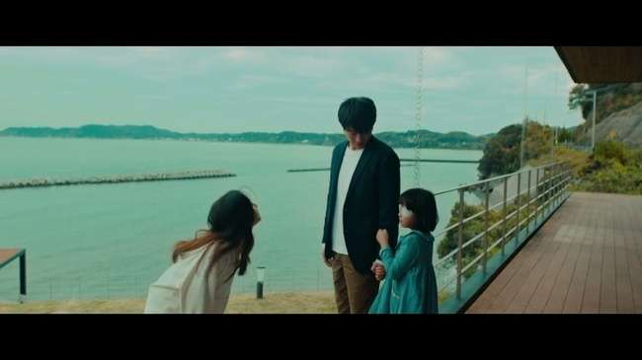
Gambar 4.1 Kota Futtsu, Prefektur Chiba (22:03)

4.1.2.1 Rumah keluarga Fukuura
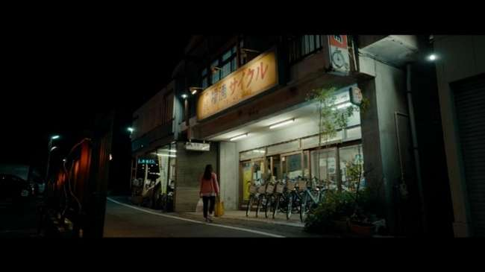
Gambar 4.2 Rumah keluarga Fukuura tampak depan (09:50)
Rumah keluarga Fuukura adalah salah satu tempat yang sering terdapat dalam film, seperti yang ditunjukkan pada gambar di atas. Koharu tinggal bersama Ayah, Kakek dan Adiknya, Ibunya telah meninggalkan Koharu sejak kecil. Kehidupan Koharu sejatinya jauh dari kata berkecukupan. Koharu harus menjadi sosok ibu rumah tangga setelah ditinggal pergi oleh ibunya ketika umur 10 tahun. Selain itu ayahnya juga membuka toko sepeda, tetapi itu tidak cukup untuk membiayai sekolah adiknya sampai kuliah.

4.1.2.2 Rumah keluarga Izumisawa

Gambar 4.3 Rumah keluarga Izumisawa tampak depan (21:36)
Pada gambar di atas dapat dilihat tempat ini merupakan kediaman keluarga Izumisawa. Berbeda dengan rumah keluarga Fukuura, rumah keluarga Izumisawa sangat mewah dan kontemporer. Daigo tinggal berdua bersama anaknya yang bernama Hikari, sedangkan istrinya telah lama meninggal karena suatu kecelakaan. Di dalam rumah ini terdapat banyak ruangan salah satunya terdapat sebuah ruangan yang berisi barang-barang aneh. Dalam ruangan tersebut terdapat barang-barang dan lukisan yang sangat berharga bagi Daigo. Terdapat banyak lukisan milik Daigo salah satunya lukisan Koharu, Daigo dan Hikari yang belum selesai. Selain itu terdapat sebuah patung kelinci yang peliharaannya saat masih kecil yang sudah mati dan diawetkan.

4.1.2.3 Ruang Kelas
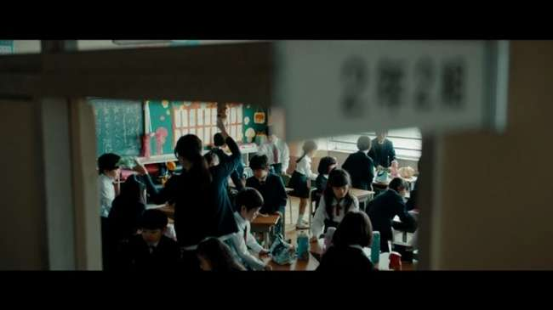
Gambar 4.4 Ruang Kelas (47:01)
Pada gambar di atas dapat dilihat ruang kelas, adalah tempat Hikari dan teman-temannya belajar di sekolah dasar. Walaupun ruang kelas terasa ramai tetapi bagi Hikari terasa sepi karena dia tidak memiliki teman dekat. Salah satu tempat yang sering ditunjukkan dalam film adalah ruang kelas ini. Hal ini dikarenakan terdapat satu kejadian penting ketika Hikari difitnah mendorong Kurumi dari jendela kelasnya hingga meninggal.

4.1.2.4 Sekolah Dasar
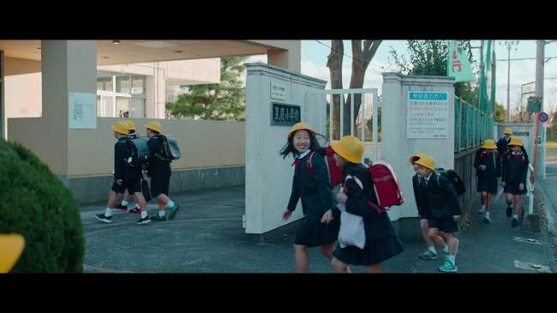
Gambar 4.5 Sekolah Dasar (01:46:47)
Pada film Aishuu Shinderera, sekolah dasar merupakan salah satu tempat yang sering ditunjukkan. Sekolah dasar menjadi salah satu tempat terjadinya peristiwa penting dalam film. Sekolah dasar ini merupakan salah satu sekolah yang cukup bermasalah dengan para orang tua siswa. Hal ini dikarenakan terdapat kejadian orang tua siswa yang memarahi salah satu guru di sekolah dasar ini. Sekolah ini melakukan aktivitas olahraga yang berbahaya sehingga membuat orang tua siswa khawatir dan melakukan protes untuk menghentikan olahraga tersebut.

4.1.2.5 Klinik Izumisawa
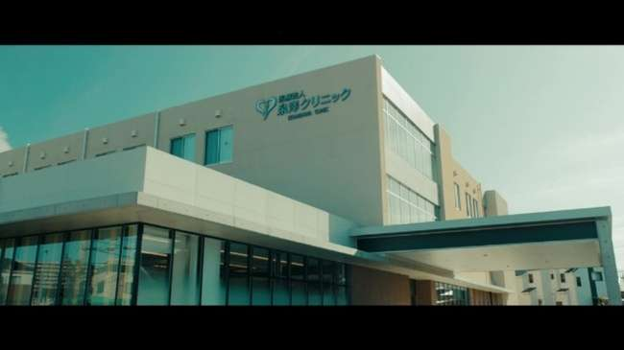
Gambar 4.6 Gedung Klinik Izumisawa (49:05)
Pada gambar di atas dapat dilihat gedung klinik Izumisawa merupakan tempat Daigo bekerja sehari-hari sebagai Dokter. Daigo membuka klinik keluarga yang cukup terkenal. Pada film Aishuu Shinderera, klinik ini tidak terlalu sering ditunjukkan. Selain bekerja sebagai dokter di klinik ini, Daigo juga bekerja sebagai dokter sekolah di tempat sekolahnya Hikari. Daigo adalah dokter yang bertanggungjawab untuk melakukan vaksinasi. Daigo meneliti infeksi virus Influenza jenis baru yang semakin memburuk sehingga harus melakukan vaksinasi kepada anak-anak sekolah dasar.

4.1.2.6 Rel Kereta Api
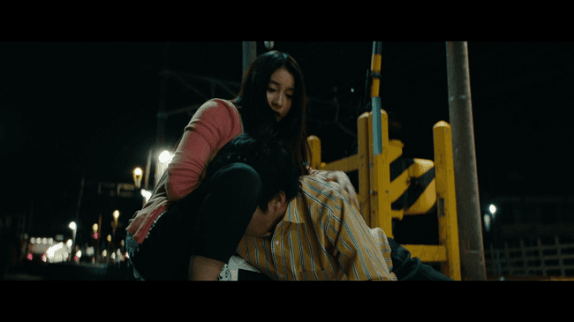
Gambar 4.7 Rel Kereta Api (11:02)
Pada gambar di atas dapat dilihat rel kereta api tempat ini merupakan tempat terjadinya titik balik pertama dalam film. Koharu yang sedang putus asa berjalan menuju rel kereta api saat berhenti di depan rel kereta, ia melihat seorang laki-laki mabuk yang tergeletak di atas rel kereta. Koharu sempat merasa ragu apakah lebih baik dia menolong orang lain padahal dirinya sendiri sedang malang. Ketika suara kereta api semakin mendekat akhirnya ia tetap menyelamatkan laki-laki itu. Kemudian ia berkenalan dengan laki-laki tersebut yang bernama Daigo Izumisawa. Keputusan Koharu untuk membantu Daigo, ternyata menjadi titik balik penentu yang mengubah kehidupannya dalam film.

4.1.2.7 Panti Jompo
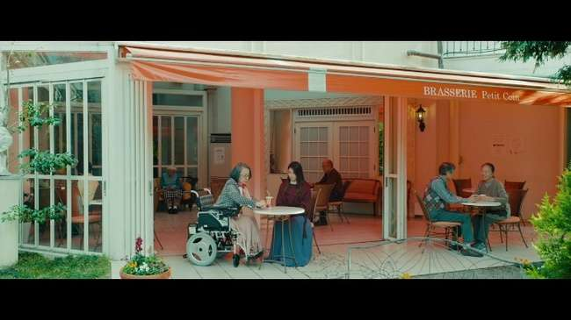
Gambar 4.8 Panti Jompo tempat Ibu Daigo dirawat (17:45)
Dalam film Aishuu Shinderera panti jompo merupakan tempat untuk orang-orang yang lanjut usia menjalani kehidupan sehari-hari. Daigo menitipkan ibunya Michiyo untuk tinggal di panti jompo yang mewah ini. Di panti jompo ini terdapat lingkungan alam yang bagus. Dengan layanan terbaik bahkan punya kolam renang dalam ruangan. Untuk membantu orang tua menjalani kehidupan sehari-hari, tempat ini menyediakan pelayanan dan perawatan yang terbaik.

4.1.3 Hubungan Naratif dengan Waktu

4.1.3.1 Urutan Waktu
Dalam film Aishuu Shinderera, urutan waktu mengikuti pola linier. Pola terjadinya waktu dalam film ini didasarkan pada rangkaian peristiwa yang terjadi silih berganti. Setelah film dimulai dengan flash forward, tetapi setelahnya waktu akan terus berjalan sesuai dengan rangkaian kejadian. Meskipun ada beberapa adegan flashback, namun tidak mempengaruhi alur cerita secara keseluruhan. Urutan waktu dalam film ini ditulis dengan ABCDE. Sementara alur cerita film ini dapat ditemukan dalam sub bab cerita dan plot.

4.1.3.2 Durasi Waktu
Sebuah film biasanya berdurasi 90-120 menit, tetapi ceritanya dapat berlangsung selama berjam-jam, berhari-hari, berminggu-minggu, berbulan-bulan, bertahun-tahun, bahkan berabad-abad (Pratista, 2017:69). Dalam film ini memiliki durasi kredit film yang berdurasi 3 menit 30 detik. Sehingga dapat disimpulkan bahwa total durasi keseluruhan film Aishuu Shinderera adalah 1 jam 54 menit 28 detik.

4.1.3.3 Frekuensi Waktu
Pada film Aishuu Shinderera, waktu dimanipulasi dengan dua kali kilas balik. Frekuensi waktu adalah adegan yang sama berulang kali muncul untuk mengingatkan penonton akan adegan sebelumnya. Frekuensi waktu pertama dalam film ini adalah saat Koharu meninggalkan rumah Daigo. Hikari sempat menahannya, namun Koharu tetap pergi meninggalkannya. Dalam adegan ini Koharu teringat akan masa lalunya yang buruk ketika masih kecil ia ditinggalkan oleh ibunya. Meskipun Koharu sudah berjanji dengan dirinya sendiri untuk menjadi ibu yang baik dan tidak menelantarkan anaknya, ia harus pergi meninggalkan Hikari dan Daigo dengan berat hati. Adegan pertamanya ada pada menit 04:10-04:30 dan adegannya diulang pada menit 01:28:25-01:29:45 memperlihatkan Koharu yang teringat karena ia pernah berada di posisi Hikari saat masih kecil.
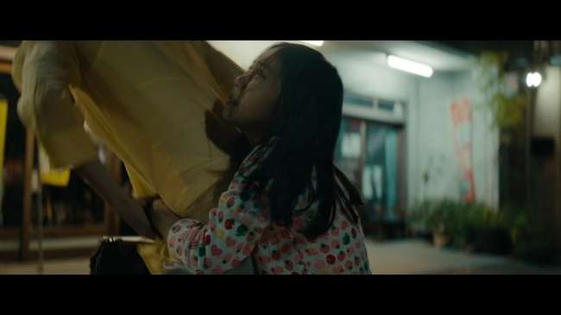
Gambar 4.9 Masa lalu Koharu yang ditelantarkan oleh ibunya (01:28:39)
Dalam gambar di atas dapat dilihat bahwa Ibu Koharu meninggalkan Koharu dan keluarganya. Frekuensi waktu kedua pada film ini berawal dari pada saat Daigo mengusir Koharu dari rumahnya. Koharu gagal dan tidak pantas menjadi ibu untuk Hikari memberi dampak yang besar bagi Koharu. Dunianya sekan-akan hancur dan ia kehilangan tujuan hidupnya. Koharu yang putus asa berjalan ke arah rel kereta dan terjatuh. Koharu yang terbaring di rel kereta mengingat kenangannya bersama Daigo dan Hikari selama ini. Adegan ini dimulai pada menit 01:32:12 hingga 01:32:50. Dalam gambar berikut ini menunjukkan Koharu yang mengingat kenangan masa lalunya bersama Daigo dan Hikari.
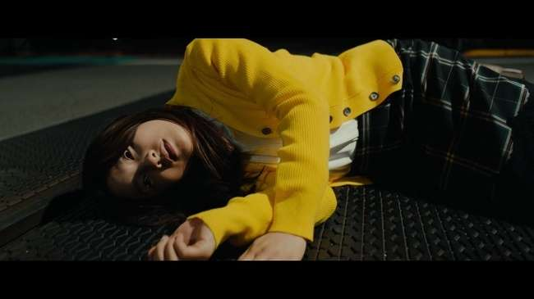
Gambar 4.10 Koharu mengingat kenangannya selama ini (01:32:09)

4.1.4 Struktur Tiga Babak

4.1.4.1 Tahap Persiapan
Pada tahap ini, berdurasi sekitar 37 menit dari total 1 jam 54 menit. Tahap persiapan ini berisi adegan perkenalan tokoh utama, yaitu Koharu Fukuura. Selain itu terdapat tokoh pendukung yaitu Daigo Izumisawa dan Hikari Izumisawa.

Koharu Fukuura
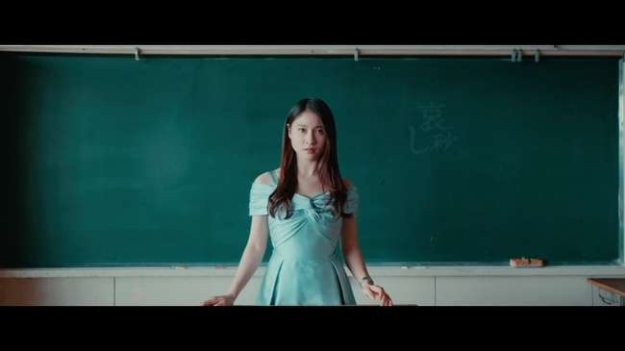
Gambar 4.11 Pengenalan pertama Koharu Fukuura (01:35)
Dalam film Aishuu Shinderera, Koharu Fukuura adalah tokoh utama yang berusia 26 tahun. Koharu adalah seorang yang bekerja di pusat bimbingan anak yang bertanggung jawab untuk melindungi anak-anak dari kekerasan orang. Koharu tinggal bersama ayah, kakek dan adiknya di rumah. Koharu menjalani kehidupan dengan berat karena memiliki trauma dengan masa lalunya yang ditelantarkan oleh ibunya. Sejak saat itu, Koharu mulai memikul tanggung jawab menjadi pengganti seorang ibu di rumahnya. Hal itu yang membuat Koharu menjadi pribadi yang tidak menyukai para orang tua yang menelantarkan anaknya. Kehidupan Koharu sejatinya jauh dari kata berkecukupan. Meski menjalani kehidupan berat, ia hidup bahagia bersama ayah, kakek, dan adiknya dengan mengelola toko sepeda di rumahnya. Koharu memiliki sifat penyayang, rendah hati, dan dapat memahami perasaan orang lain membuatnya suka menolong orang lain. Koharu menunjukkan kepedulian sosialnya dalam gambar di bawah ini.
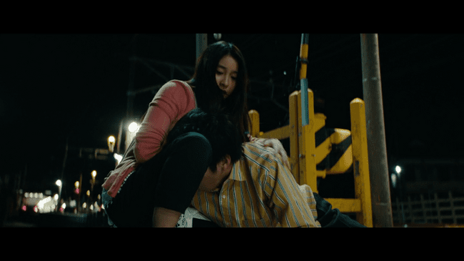
Gambar 4.12 Koharu menolong Daigo (11:07)

Pada malam itu Koharu yang sedang dalam perasaan putus asa berjalan menuju rel kereta api. Kemudian ia melihat seorang laki-laki yang sedang dalam kondisi mabuk tergeletak di atas rel kereta. Koharu sempat ragu apakah lebih baik dia menolong orang lain padahal dirinya sendiri sedang malang, namun akhirnya ia tetap memutuskan untuk menolongnya. Koharu dan laki laki itu pun berkenalan yang ternyata bernama Daigo. Semenjak kejadian itulah yang membuat Koharu menjadi dekat dengan Daigo. Koharu dekat dengan Daigo, seperti yang ditunjukkan dalam dialog dan gambar di bawah ini.
五 ：今私が生きているのは小春のおかげです。
小春 ：そんなこと言わないで！ やるべきことをやるだけです。
第五 ：もしあのとき他の人がそこにいたら、私は死んでいたでしょう。
(Aishuu Shinderera; (19:09 – 19:24))
Daigo Izumisawa : Aku masih hidup sekarang berkat Koharu.
Koharu Fukuura : Jangan katakana itu! Aku hanya lakukan yang harusku lakukan.
Daigo Izumisawa : Jika saat itu, orang lain yang ada di sana, aku bisa saja sudah mati.

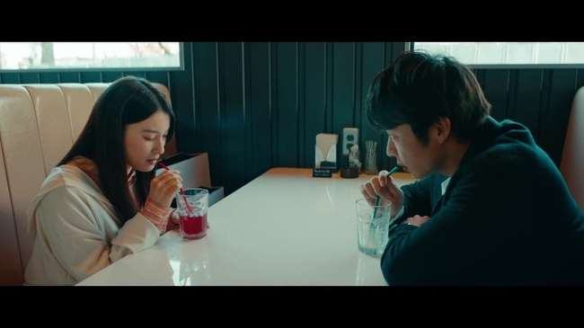
Gambar 4.13 Daigo yang berterima kasih kepada Koharu (19:09-19:24)
Selain itu Koharu memiliki sifat penyayang hal ini dapat diperlihatkan ketika Daigo memperkenalkan Hikari kepada Koharu. Pada awalnya Hikari bersikap malu-malu terhadap Koharu dan tidak mau berbicara dengannya, namun pada akhirnya Hikari bisa luluh dan terbuka dengannya. Koharu langsung akrab dengan Hikari karena sifat penyayang Koharu terhadap anak kecil. Hal ini membuat Daigo tanpa pikir panjang mengajak Koharu untuk menikah. Sedangkan sifat rendah hati Koharu diperlihatkan ketika Daigo ingin membalas kebaikan Koharu dengan cara membelikan baju dan sepatu mahal. Pada awalnya Koharu menolaknya karena harganya terlalu mahal namun Daigo tetap membelikannya untuk Koharu. Daigo masih ingin membalas budi Koharu yang telah menyelamatkan hidupnya. Dia pun mencarikan pekerjaan baru untuk ayah Koharu karena toko sepedanya terbakar. Selain itu Daigo merujuk kakek Koharu ke rumah sakit yang lebih bagus tanpa dipunggut biaya. Daigo juga membatu mengajarkan adik Koharu untuk persiapan kuliah. Koharu merasa Daigo sudah terlalu mengubah kehidupan keluarganya menjadi lebih baik.

Diago Izumisawa
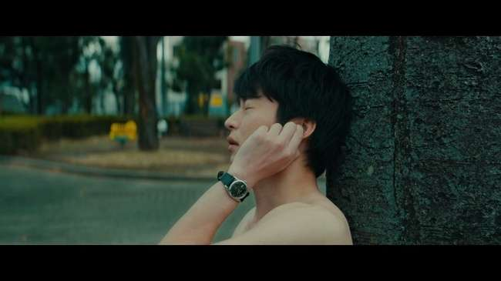
Gambar 4.14 Pengenalan pertama Daigo Izumisawa (11:42)
Daigo Izumisawa, merupakan seorang pria berumur 41 tahun yang bekerja sebagai dokter. Daigo termasuk tokoh pendukung dalam film Aishuu Shinderera. Daigo merupakan seorang yang memiliki segalanya ketampanan, kekayaan, dan status sosial. Sifat baik hati Daigo diperlihatkan pada saat ia ingin membalas budi Koharu yang telah menyelamatkan hidupnya. Daigo mencarikan pekerjaan baru untuk ayah Koharu karena toko sepedanya terbakar. Selain itu Daigo merujuk kakek Koharu ke rumah sakit yang lebih bagus tanpa dipunggut biaya. Daigo juga membatu mengajarkan adik Koharu les privat untuk persiapan kuliah. Selain itu Daigo juga membantu mengajari adik Koharu untuk persiapan kuliah. Daigo membantu keluarga Koharu, seperti dalam gambar di bawah.

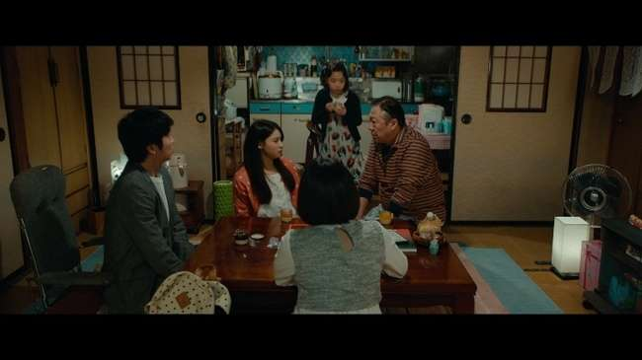
Gambar 4.15 Daigo yang membalas budi kepada keluarga Koharu (29:13)

Setelah dirasa banyak membantu keluarga Fukuura, ayah Koharu sangat berterima kasih kepada Daigo karena ia sudah mengubah kehidupan keluarganya menjadi lebih baik. Setelah banyak mengobrol dengannya Ayah Koharu pun meminta Daigo untuk menikah dengan Koharu. Namun Koharu berbicara kepada ayahnya untuk tidak berbicara hal yang bodoh. Hal itu membuat situasi di rumah menjadi canggung.
Namun sayangnya dibalik semua sifat baik Daigo ternyata memiliki sifat pemarah. Ketika emosinya tidak dapat ditahan dia tidak segan untuk melakukan tindakan kekerasan seperti berteriak dan membanting benda-benda di sekitarnya. Tidak hanya itu Daigo dapat melakukan tindakan kekerasan berupa menampar orang. Hal ini terjadi pada saat Hikari emosi karena semua orang tidak percaya dengannya. Hikari dituduh mendorong dan membunuh Kurumi hingga meninggal. Sehingga membuat Daigo yang kehabisan kesabaran menampar Hikari. Dalam dialog di bawah ini dapat dilihat bahwa Daigo yang memiliki sifat temperamental.

光 ：ママなんていらないよ！パパなんていらないよ！
小春 ：第五くん。。。
第五 ：「ヒカリを平手打ちした」
光 ：光はねパパとママが大好きなのに。
(Aishuu Shinderera; (01:41:07 – 01:41:46))
Hikari : Aku tidak butuh Mama! Aku tidak butuh Papa!
Koharu : Daigo.
Daigo : (menampar Hikari)
Hikari : Padahal Hikari benar-benar sayang sama Papa dan Mama.

Hikari Izumisawa
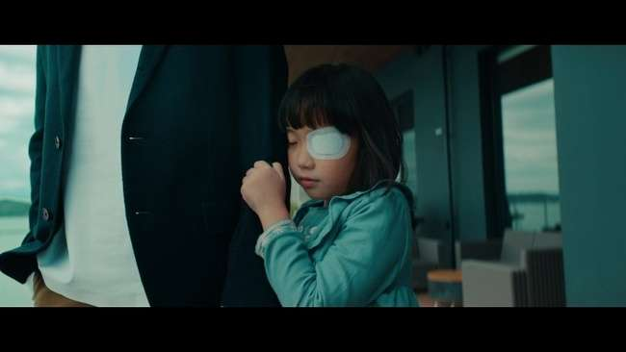
Gambar 4.16 Kemunculan pertama tokoh Hikari (22:05)
Hikari Izumisawa adalah anak perempuan Daigo yang berusia delapan tahun. Hikari merupakan tokoh pendukung karena karakternya tidak terlalu mendominasi alur cerita. Kepribadiannya yang pemalu, ramah dan menggemaskan, berubah setelah Koharu menikah dengan Daigo. Dia menjadi seorang anak yang pembangkang tidak menurut perintah Koharu dan suka berbohong kepadanya. Hikari terus menyiksa Koharu dengan banyak kata-kata dan tindakannya yang tidak bisa dimengerti. Dalam dialog di bawah ini, memperlihatkan Hikari yang bersikap seenaknya :
小春 ：光、ちゃんと箸を使って。
小春のお父さん ：わあ、光ちゃん、ワイルドだね！
小春 ：光、お箸使いなさい。光！
光 ：じゃあ、いらない。

(Aishuu Shinderera; (01:05:45 – 01:06:12))
Koharu : Hikari, gunakan sumpitnya dnegan baik!
Ayah Koharu : Wah, Hikari, kamu benar-benar aneh.
Koharu : Hikari, gunakan sumpitnya. Hikari!
Hikari : Kalau begitu, tidak mau makan.

Dalam dialog diatas mulai terlihat perubahan perilaku pada Hikari yang tidak mau menurut pada perintah Koharu. Hikari mengambil sashimi dengan tangannya, lalu Koharu menegurnya dan menyuruhnya untuk memakai sumpit. Hal ini dikarenakan merupakan dinilai tindakan yang tidak sopan mengambil makanan menggunakan tangan kosong.

4.1.4.2 Tahap Konfrontasi
Tahap konfrontasi adegan konfrontasi dimulai pada awal film dan berlangsung selama 01:18:41 pada film. Pada titik ini, tokoh utama mengalami banyak hal, salah satu peristiwa yang terjadi setelah titik balik pertama adalah ketika Hikari tiba-tiba mengalami perubahan perilaku. Peristiwa ini terjadi setelah Koharu menikah dengan Daigo. Perubahan perilaku pada anak adalah ketika seorang anak sering berperilaku menyimpang dan melanggar aturan, itu bisa merugikan dirinya sendiri dan orang lain. Hikari mengalami degenerasi perilaku, seperti yang ditunjukkan dalam gambar di bawah ini.
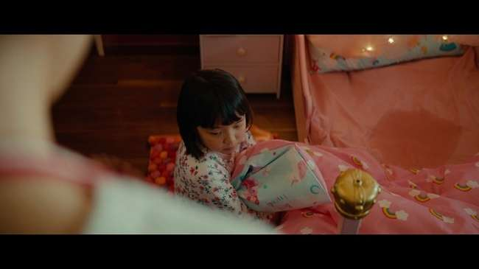
Gambar 4.17 Hikari yang mengompol di kasur (45:35)
Koharu semakin curiga dengan perilaku Hikari yang semakin hari semakin aneh. Hikari berbohong terhadap wali kelasnya kalau tidak dibuatkan bekal makan siang, padahal Koharu sudah membuatkannya bekal makan siang untuknya. Selain itu Hikari juga berbohong tentang kotak pensil yang dicuri oleh teman sekelasnya, Wataru. Kecurigaan Koharu terbukti pada saat toilet di rumahnya tersumbat. Kemudian memanggil service toilet menemukan tempat pensil Hikari yang hilang. Koharu yang semakin kesal dengan perilaku Hikari kemudian membicarakan hal ini kepada Daigo. Hikari mengalami degenerasi perilaku karena dia sering meminta untuk digendong, mengompol, dan tidak mau memakai pakaian sendiri seperti layaknya bayi. Namun, Daigo yang mengetahuinya hanya menyuruh Koharu untuk memanjakan Hikari. Hikari diam-diam mendengarkan percakapan Koharu dan Daigo, seperti yang ditunjukkan dalam gambar di bawah ini.
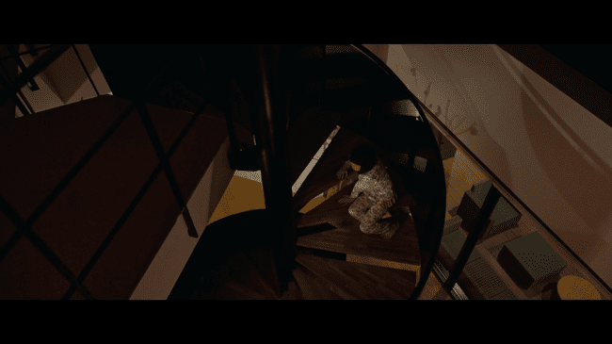
Gambar 4.18 Hikari mendengar percakapan Koharu dan Daigo (01:03:12)
Karena itu, titik balik kedua terjadi Koharu menceritakan rahasia Hikari kepada Daigo bahwa ia menyukai teman sekelasnya bernama Wataru, hal ini yang membuat Hikari kesal. Pada saat malam hari Koharu mengatakan kepada Daigo bahwa Hikari menyukai Wataru. Namun diam-diam, Hikari mendengarkan percakapan mereka berdua di tangga. Dalam dialog di bawah ini dapat dilihat bahwa Koharu yang bercerita rahasia Hikari kepada Daigo.
第五 ：彼は女の子のせいで化粧品に興味を持ったと言いました。ただ許すことはできないのですか？
小春 ：でもこれは高価な化粧品ですよね。
第五 ：高い？もっと買うだけですよね？
小春 ：それは問題ではありません! 光は良い子ではないかもしれない。
第五 ：もしかして？まるでヒカリが悪いことをしたかのように言うね。
(Aishuu Shinderera; (18:05 – 21:13))
Daigo : Dia bilang tertarik dengan kosmetik karena dia adalah anak Perempuan. Tidak bisa kamu memaafkan saja?
Koharu : Kosmetik ini mahal loh.
Daigo : Mahal? Kalau kurang, tinggal beli lagi saja, kan?
Koharu : Bukan itu masalahnya! Hikari mungkin saja bukan anak yang baik.
Daigo : Maksudmu? Kamu mengatakan seolah Hikari melakukan sesuatu yang buruk.
Keesokan harinya Hikari mengacak-acak kosmetik milik Koharu, namun Daigo hanya menyuruh Koharu memaafkan Hikari karena masih kecil. Daigo selalu membela dan tidak pernah menyalahkan anaknya membuat Koharu tidak berani untuk menceritakan perilaku buruk Hikari kepadanya. Koharu mulai melihat perubahan perilaku Hikari yang tidak menuruti perintahnya. Ia merasa semakin yakin ada yang tidak benar dengan Hikari. Perilaku Hikari yang semakin sering melawan perkataan Koharu membuatnya semakin tertekan.

4.1.4.3 Tahap Resolusi
Tahap resolusi pada film Aishuu Shinderera terjadi pada menit 01:23:17. Adegan dimulai pada saat Koharu yang sedang membersihkan ruangan Daigo. Ia membuka sebuah buku lukisan miliki Daigo, namun terkejut saat Hikari masuk ke ruangan dan tidak sengaja menjatuhkan patung kelinci milik Daigo. Hikari mengejek Koharu hingga kesal, lalu ia tidak sengaja menamparnya. Koharu langsung meminta maaf kepada Hikari, dan membuat janji kepada Hikari untuk tidak memberitahu Daigo. Setelah kejadian itu, Koharu makan malam bersama dengan Daigo dan Hikari. Daigo yang mengetahui kejadian itu ia marah kemudian mengusir Koharu. Dalam dialog di bawah ini dapat dilihat bahwa Daigo yang marah kepada Koharu dan mengusirnya.
第五 ：耳が割れたのは事故だから百歩譲って許すこともある。ま
あ剥製ですね。
小春 ：ごめんなさい。
第五 ：でも光を殴るって事故じゃないだろう！小春はさあ、
光のこと愛してないのから？まだ他人の子供だと思うかな？
小春 ：いや、そんなことはない。
第五 ：自覚が足りない！全然足りないよ！お前は光の母親だろう？よくに殴ってくれてやろう、大切な娘を。肉はいいんだよ！ほっとげよ！娘よりにく？ふざけんだよ。食べることしかのりねないかな？本当信じらないよ。残念です。
小春 ：いや、もう。。。
第五 ：子供の将来はその母の努力によって決まる、知ってる？ナポレオンボナパルトの言葉。小春の努力が、むきあいがたが光の将来を決めるんだよ。
第五 ：母親視覚。母親視覚です。出ていてください。
小春 ：ええ？でも。。。
第五 ：でもじゃない。その人だと思わなかったよ。

(Aishuu Shinderera; (01:05:45 – 01:06:12))
Daigo : Telinga (kelincinya) patah itu kecelakaan, jadi aku takkan menyalahkanmu. Yah, itu cuma pajangan juga sih.
Koharu : Maafkan aku.
Daigo : Tapi menampar Hikari itu bukan kecelakaan kan! Koharu, apa kamu benar-benar mencintai Hikari? Apa kamu masih berpikir dia anak orang lain?
Koharu : Tidak, bukan seperti itu.
Daigo : Kesadaran diri saja tidak cukup! Sama sekali tidak cukup. Kamu ibu Hikari, kan? Bagaimana bisa kamu menampar putrimu yang berharga? Jangan urusi dagingnya! Biarkan saja! Daging itu lebih penting dari putrimu? Apa kau hanya bisa pikirkan soal makanan? Benar-benar sulit dipercaya. Sangat disayangkan.
Koharu : Tidak, aku…
Daigo : Masa depan seorang anak selalu tergantung pada usaha ibunya. Kamu tahu itu perkataan Napoleon Bonaparte? Koharu caramu membesarkannya yang akan menentukan masa depan Hikari!
Daigo : Kamu tidak pantas menjadi ibu. Kamu tidak pantas jadi ibunya. Silah kan tinggalkan rumah ini.
Koharu : Tapi
Daigo : Tidak ada tapi-tapi. Aku tidak pernah berpikir kalau kamu orang yang seperti ini.

Ketika Koharu pergi dari rumah, Hikari mengejarnya dan memohon agar tidak pergi namun Koharu tetap pergi meninggalkannya. Meskipun Koharu sudah berjanji dengan dirinya untuk menjadi ibu yang baik dan tidak menelantarkan anaknya, ia harus pergi meninggalkan Hikari dan Daigo dengan berat hati. Perkataan Daigo tentang Koharu yang gagal dan tidak pantas menjadi ibu untuk Hikari memberinya dampak yang besar. Koharu seperti kehilangan tujuan hidupnya dan seakan-akan dunianya hancur. Koharu yang putus asa dan ingin mengakhiri hidupnya di atas rel kereta api ditunjukkan dalam gambar di bawah ini.
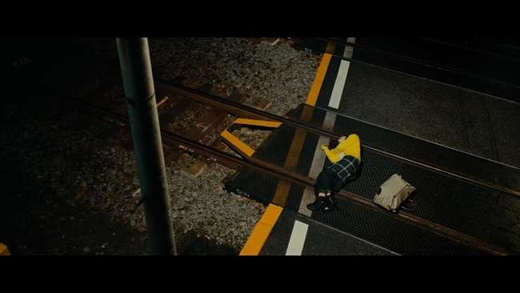
Gambar 4.19 Koharu yang merasa tidak pantas menjadi ibu (01:32:03)
Koharu yang merasa putus asa berjalan ke arah rel kereta dan jatuh terbaring tidak berdaya di rel kereta. Koharu yang terbaring di rel kereta mengingat kenangannya bersama Daigo dan Hikari selama ini. Ketika kereta melaju semakin dekat, Daigo menyelamatkannya dan mengajaknya pulang. Daigo memaafkan Koharu atas perbuatannya kemudian ia menyetujui ajakan Daigo untuk pulang. Dalam dialog di bawah ini dapat dilihat bahwa Daigo yang menyelamatkan Koharu.
小春 ：第五くん。。。
第五 ：家に帰ろう。
(Aishuu Shinderera; (01:33:05 – 01:33:25))
Koharu : Daigo.
Daigo : Ayo pulang.

Pada saat pulang sekolah tiba-tiba Hikari masuk ke rumah sambil menangis karena sepatunya hilang. Koharu dan Daigo langsung datang ke sekolah untuk mencari siapa yang mencuri sepatu Hikari. Mereka melaporkan hal tersebut kepada guru dan kepala sekolah. Saat sedang berbicara, tiba-tiba Wataru masuk ke ruangan dan mengatakan bahwa Hikari yang mendorong Kurumi jatuh dan meninggal. Koharu yang tidak terima putrinya dituduh kemudian membentak Wataru. Pada saat Koharu dan Daigo pulang ke rumah mereka mendapati jendela rumahnya dipenuhi caci dan makian karena orang-orang percaya Hikari yang membunuh Kurumi. Mereka putus asa karena putrinya dituduh sebagai pembunuh, dan Koharu merasa kecewa dengan dirinya sendiri karena gagal membahagiakan keluarganya.
Koharu tiba-tiba mendapatkan ide untuk membalaskan dendam kepada mereka yang telah menyakiti keluarganya. Koharu mendapatkan ide untuk membalas dendam dengan cara menukarkan vaksin influenza dengan insulin yang akan disuntikkan kepada teman-teman Hikari di sekolah. Setelah mendengarkan ide Koharu, Daigo tanpa berpikir panjang langsung menyetujui ide tersebut. Daigo adalah dokter yang bertanggungjawab untuk memberikan vaksin influenza di sekolah Hikari. Daigo dan Koharu kemudian datang ke sekolah untuk memberikan vaksin influenza kepada murid-murid di sekolah Hikari. Pada saat memberikan vaksin, seorang anak memberikan surat kepada Koharu yang berisikan bahwa Hikari tidak mendorong Kurumi, namun semuanya sudah terlambat. Gambar di bawah ini menunjukkan bahwa murid di sekolah yang sudah tergeletak.
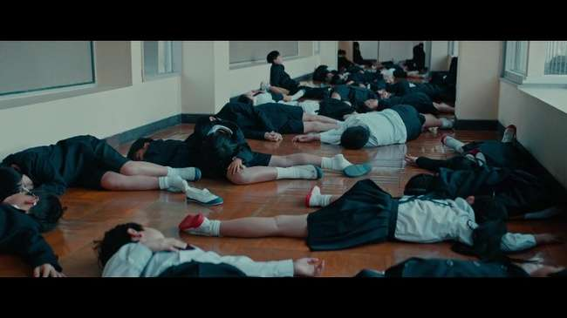
Gambar 4.20 Murid-murid di sekolah Hikari yang tergeletak (01:49:43)
Pada akhir film memperlihatkan Koharu dan Daigo yang berhasil menjalankan rencananya untuk mengganti vaksin influenza dengan insulin. Insulin dapat membunuh murid-murid di sekolah karena mereka sudah menyakiti keluarganya. Koharu akan melakukan apa pun, termasuk melakukan hal jahat. Adegan berakhir pada saat Koharu, Daigo, dan Hikari duduk di kelas dan berpura-pura melakukan kegiatan belajar.

4.2 Psikologi Social Menurut Myers (1992)
Menurut David G. Myers (1992), psikologi sosial adalah ilmu yang mempelajari bagaimana pikiran, perasaan, dan perilaku seseorang dipengaruhi oleh kehadiran orang lain baik secara nyata, imajiner, maupun tersirat. Dalam pandangan Myers, perilaku manusia tidak bisa dilepaskan dari konteks sosialnya, karena setiap individu hidup dalam jaringan hubungan yang kompleks. Buku Social Psychology karya Myers menjelaskan berbagai aspek psikologis manusia seperti persepsi sosial, sikap, konformitas, agresi, prasangka, hubungan interpersonal, dan perilaku menolong. Melalui perspektif ini, konflik baik dalam diri maupun antar individu dapat dipahami sebagai bagian dari dinamika sosial dan psikologis yang saling berpengaruh. Analisis dilakukan secara sistematis berdasarkan hasil pengamatan terhadap film Aishuu Shinderera, dengan fokus pada konflik internal, konflik interpersonal, dan konflik antar kelompok.

4.2.1 Analisis Konflik Internal Berdasarkan Social Thinking

4.2.1.1 Self Concept (Konsep Diri)
Koharu mengalami konflik batin yang mendalam sejak awal film. Koharu mengalami trauma karena kepergian ibunya sendiri tega menelantarkannya ketika dia berusia sepuluh tahun. Hal ini menjadi motivasi Koharu untuk tidak menjadi seperti ibunya yang tega menelantarkannya. Trauma yang disebabkan oleh orang tua dapat berdampak gangguan mental, trauma mendalam, masalah perilaku, keraguan emosi dan perilaku negatif padanya ketika ia beranjak dewasa. Dalam dialog di bawah ini dapat dilihat bahwa ibu Koharu yang pergi meninggalkan Koharu.
小春 ：お母さん！お母さん！お母さん、行かないで、お母さ ん！
お母さん ：あなたのお母さん止めますよ！
小春 ：お母さん！お母さん！
(Aishuu Shinderera; (04:09 – 04:30))
Koharu : Ibu! Ibu! Ibu, jangan pergi, bu!
Ibu : Aku berhenti menjadi ibumu!
Koharu : Ibu! Ibu!

Dari adegan dialog percakapan tersebut, dapat dilihat bahwa Koharu ditelantarkan oleh ibunya, inilah yang menimbulkan trauma dalam diri Koharu. Masa kecil Koharu tidak mendapatkan kasih sayang yang cukup dari ibunya hal ini yang membuat Koharu tumbuh menjadi seorang pribadi yang membenci orang tua yang tega menelantarkan anaknya. Koharu menganggap orang tua yang menelantarkan anaknya adalah orang tua yang buruk. Hal ini membuatnya ingin menunjukkan bahwa di masa depan, ia bisa menjadi ibu yang baik. Koharu selalu berusaha untuk menjadi pengganti ibunya yang tega menelantarkan keluarganya. Sejak saat itu, Koharu mulai memikul tanggung jawab menjadi seorang ibu pengganti dalam rumah dengan serius. Trauma yang dirasakan Koharu sudah ada sejak ia berumur 10 tahun, yang kemudian menimbulkan rasa keraguan pada diri Koharu. Koharu beberapa kali mengatakan bahwa ia tidak ingin menjadi orang tua yang menelantarkan anaknya seperti yang dilakukan ibunya kepada Koharu. Dalam dialog di bawah ini dapat dilihat bahwa Koharu tidak ingin menjadi orang tua yang menelantarkan anaknya.
小春 ：はあ、バカな親。何考えってる？あんな親になりたくない。童 相談所で働き始めてなんと思った。だけど最初にそう思ったのはこの 仕事はじめるずっと前。
(Aishuu Shinderera; (03:50 – 03:58))
Koharu : Hah, orang tua bodoh. Apa yang sebenarnya mereka pikirkan? Aku tidak mau menjadi orang tua yang seperti itu. Sejak mulai bekerja di Pusat Konsultasi Anak aku selalu berpikir seperti itu. Tapi, pikiran ini pertama kali muncul jauh sebelum aku melakukan pekerjaan ini.

4.2.1.2 Cognitive Dissonance (Ketidaksesuaian Kognitif)
Ketika Koharu menerima lamaran Daigo, muncul konflik batin karena keputusan itu bertentangan dengan prinsip moralnya. Koharu bertemu dengan Daigo, seorang dokter dan kisah cinta mereka pun berkembang. Daigo menyatakan keseriusannya untuk menikah dengannya. Koharu pun berjanji untuk menjadi ibu yang baik bagi Hikari. Walaupun status Koharu sebagai ibu tiri bagi Hikari, namun Koharu tetap akan memperlakukan Hikari layaknya anak kandungnya sendiri. Penerimaan dari Hikari sangatlah berharga bagi Koharu, terlebih lagi bagi Koharu yang memiliki masa kecil yang buruk. Koharu tidak ingin Hikari tumbuh tanpa kasih sayang dari seorang ibu. Koharu ingin menikah karena cinta, bukan demi kenyamanan materi. Ketegangan psikologis yang muncul dari pertentangan nilai dan tindakan. Koharu merasa yang tertekan dan menjambak rambutnya sendiri dapat dilihat dalam gambar di bawah ini.

Gambar 4.21 Koharu Fukuura yang merasa tertekan (01:22:40)
Koharu mulai tinggal bersama di bawah satu atap dengan Daigo dan Hikari, namun perlahan ia mengetahui tentang sisi rahasia Daigo dan Hikari. Menjadi ibu bukanlah hal yang mudah apalagi memiliki anak seperti Hikari yang sangat menyebalkan. Setelah Koharu menjadi seorang ibu, kepribadian Hikari menjadi berubah total. Hikari bertingkah seolah dirinya diganggu oleh teman-teman di sekolahnya, akibatnya, ia mulai menceritakan berbagai kebohongan.
Hikari menggunakan kemampuannya untuk memanipulasi orang lain dan terus melakukan kebohongan. Hikari menangis setiap hari karena dia tidak ada yang membuatkan bekal makan siangnya. Koharu membuatkan bekal makan siang tetapi Hikari berpura-pura telah menghabiskannya padahal ia tidak memakannya. Selain itu Hikari membuang kotak pensil yang dibuat Koharu sebagai hadiah ulang tahun. Perlahan Koharu mulai menyadari sifat kepribadian ganda Hikari. Kata-kata dan tindakan Hikari sering kali tidak konsisten, dan dia seperti mempengaruhi semua orang di sekitarnya. Hikari ternyata bukan anak yang baik, perilakunya yang berbohong akan bekal makan siang, kotak pensilnya yang dicuri, serta sifat manjanya yang semakin meningkat. Hikari secara bertahap menjadi di luar kendali Koharu. Koharu mencoba membuat bekal untuk Hikari lagi namun dengan memasukkan koin lima yen ke dalam bola nasi. Namun pada saat pulang sekolah Hikari pulang dengan bekalnya yang sudah habis. Dalam gambar dan dialog di bawah ini dapat dilihat bahwa Koharu yang menanyakan bekal makan siangnya kepada Hikari.
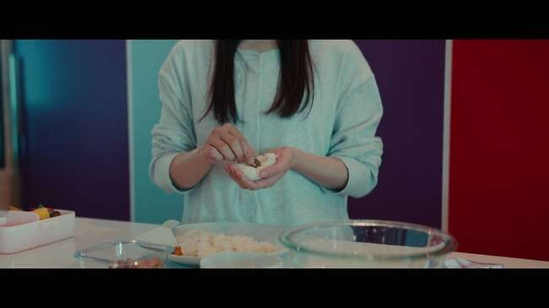
Gambar 4.22 Koharu memasukkan koin ke bekal Hikari (01:19:05)
小春 ：光、お弁当は美味しいですか？
光 ：とてもおいしいです。
小春 ：「自分の髪を引っ張る」
(Aishuu Shinderera; (01:20:09 – 01:20:25))
Koharu : Hikari, apa bekalnya enak?
Hikari : Enak sekali.
Koharu : (menjambak rambutnya sendiri)

Pada dialog percakapan tersebut menunjukkan bahwa telah terjadi gejolak perubahan perilaku dalam diri Koharu. Dia yang awalnya ingin menunjukkan diri sebagai ibu yang baik bagi Hikari namun malah berniat mencelakai Hikari. Koharu semakin merasa pusing dan tertekan, ia sering kali menjambak rambutnya sendiri. Hal ini menandakan suatu gangguan secara tak sadar menjambak atau menarik rambut saat sedang mengalami stres atau cemas. Meskipun terkesan sepele namun, rasa stress tersebut dapat meledak ketika seseorang sudah tidak bisa menahannya. Myers menyebut kondisi ini sebagai cognitive dissonance, yakni tekanan psikologis yang muncul ketika tindakan tidak sesuai dengan nilai pribadi.
Meskipun sebelumnya Koharu merasa sakit hati karena perkataan Daigo, tetapi ia tetap kembali kepadanya karena masih ingin menjadi ibu yang baik bagi Hikari.

4.2.1.3 Self Serving Bias (Pembenaran Diri)
Koharu sering membenarkan tindakannya dengan alasan bahwa semua ia lakukan demi Hikari. Kecenderungan Koharu untuk membenarkan tindakannya demi menjaga harga diri. Ini menggambarkan mekanisme pertahanan diri agar ia tidak merasa bersalah. Dalam gambar dan dialog di bawah ini menunjukkan bahwa Wataru menuduh Hikari membunuh teman sekelasnya.
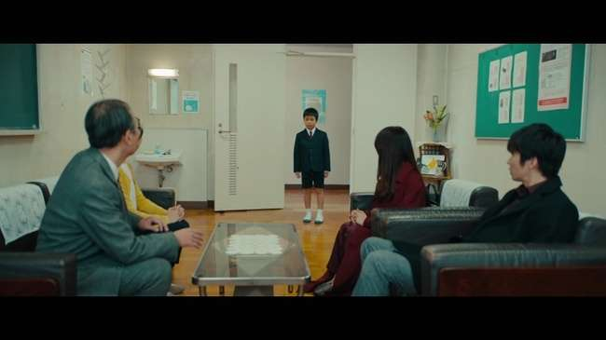
Gambar 4.23 Wataru menuduh Hikari membunuh Kurumi (01:38:11)

オール・マイト ：気づいたあげられなくて、ごめん。
弥 ：くるみちゃんは突き落とした光ちゃんだよ。おれ見たんだよ。突き落としてから!本当に見たんだ!おれ嘘つかないだろう。くるみちゃんが死んだら事故じゃない!突き落とされて、殺されたんだ!
先生 ：それは本当なの?
弥 ：本当だって!嘘じゃない。光ちゃんが突き落としたんだ!光ちゃんが殺したんだ!おれ見たんだ!本当に見たんだよ!
小春 ：うちの子やるる分けないでしょう!
(Aishuu Shinderera; (01:38:15 – 01:38:46))
Wataru : Yang mendorong Kurumi hingga jatuh adalah Hikari. Aku melihat dia mendorongnya! Aku benar-benar melihatnya! Aku tidak bohong. Kematian Kurumi bukan kecelakaan! Dia didorong sampai mati oleh Hikari!
Sensei : Apakah itu benar?
Wataru : Benar! Aku tidak bohong. Hikari yang mendorongnya! Hikari yang membunuhnya! Aku melihatnya dia! Aku benar-benar melihat dia!
Koharu : Mana mungkin putriku melakukan hal seperti itu!

Pada kutipan di atas, ditunjukkan bahwa Koharu membela Hikari yang dituduh oleh teman sekelasnya. Namun pembelaan dari Koharu tidak cukup untuk membela Hikari karena tuduhan tersebut sudah menyebar dan orang-orang percaya bahwa Hikari yang membunuh teman sekelasnya. Namun Koharu malah berubah menjadi seorang ibu yang posesif karena tidak ingin mengecewakan keluarga untuk yang kedua kalinya. Hal ini terjadi ketika Wataru menuduh bahwa Hikari yang telah mendorong Kurumi jatuh hingga meninggal dari jendela ruang kelasnya.
Koharu tetap membela Hikari meskipun Wataru menuduhnya telah mendorong dan membunuh Kurumi. Namun pembelaan Koharu tidak mengubahnya karena tuduhan Wataru sudah menyebar dan orang-orang percaya bahwa Hikari yang telah mendorong Kurumi hingga meninggal. Hal ini membuat Daigo dan Koharu merasa sedih dan kecewa. Koharu merasa gagal untuk kedua kalinya karena tidak dapat membantu, menjaga dan membahagiakan keluarganya. Akhirnya Koharu menemukan ide gila untuk membalas perbuatan mereka yang telah menyakiti keluarganya. Koharu menyarankan Daigo untuk mengganti vaksin influenza yang akan diberikan kepada murid di sekolahnya Hikari dengan insulin. Hal ini membuktikan bahwa adanya gejolak konflik yang terjadi dalam diri Koharu karena obsesinya yang ingin memiliki keluarga yang bahagia dan sempurna. Koharu akan melakukan apa pun, termasuk melakukan hal gila. Daigo dan Koharu menggunakan insulin sebagai pengganti vaksin influenza, seperti yang ditunjukkan dalam gambar di bawah ini.

Gambar 4.24 Daigo mengganti vaksin influenza dengan insulin (01:48:11)
Koharu menjadi karakter utama yang memiliki konflik dengan dirinya sendiri karena ia tidak tahu bagaimana cara menjadi ibu yang baik bagi Hikari. Sementara semenjak kecil ia ditelantarkan oleh ibunya. Pengakuan dari Hikari sangatlah berharga bagi Koharu karena ia tidak ingin Hikari tumbuh tanpa kasih sayang dari seorang ibu. Sehingga Koharu rela melakukan segala hal untuk membahagiakan Hikari yang dia anggap sebagai anak kandungnya sendiri. Dia seharusnya membangun keluarga yang bahagia menjadikan pengalaman sebagai pembelajaran. Koharu juga terlalu ragu dalam mengambil keputusan dengan polosnya menerima lamaran Daigo yang baru dia kenal. Hal ini terbukti ketika Koharu menikah dengan Daigo segalanya tidak berjalan dengan mudah. Koharu berpikir bahwa dia menjadi ibu yang baik bagi Hikari, bukan karena benar-benar mencintai Hikari dan Daigo tetapi karena ambisinya untuk tidak menjadi seperti ibunya dulu. Hal ini menggambarkan self serving bias di mana individu menafsirkan tindakannya agar tampak positif bagi dirinya sendiri. Konflik batin yang berkepanjangan membuat Koharu terjebak dalam siklus emosional antara rasa bersalah dan keinginan untuk berubah. Ia menjadi tokoh yang kompleks di satu sisi rapuh, namun di sisi lain kuat untuk melindungi anaknya. Dalam konteks psikologi sosial, perubahan Koharu dari rasa tidak berharga menuju keberanian untuk menentukan pilihan sendiri menggambarkan dinamika antara self-concept dan social pressure.

4.2.2 Analisis Konflik Interpersonal Berdasarkan Social Influence
Konflik interpersonal dalam teori Myers (1992) mencakup dinamika hubungan antar individu, termasuk keterkaitan interpersonal, komunikasi, pengaruh sosial, konflik, dan kerja sama. Dalam film Aishuu Shinderera, relasi interpersonal Koharu dapat dilihat dari dua hubungan utama, antara Koharu dan Daigo serta Koharu dan Hikari. Berdasarkan analisis, konflik internal Koharu berkaitan erat dengan tekanan sosial dari konflik interpersonal dan antar kelompok yang dihadapinya. Hal ini sejalan dengan teori Myers (1992) bahwa pemikiran sosial (social thinking), pengaruh sosial (social influence), dan hubungan sosial (social relations) saling terkait membentuk perilaku individu dalam konteks sosial.

4.2.2.1 Conformity (Konformitas)
Tekanan Koharu untuk menyesuaikan diri dengan norma keluarga Daigo. Setelah kehilangan segalanya, Daigo hadir sebagai sosok penyelamat. Myers (1992) menjelaskan bahwa ketertarikan interpersonal sering kali didorong oleh kebutuhan akan afeksi dan rasa diterima, yang menjelaskan mengapa Koharu cepat terikat pada Daigo meski baru mengenalnya. Dalam gambar dan dialog di bawah ini dapat dilihat bahwa Koharu telah menyesuaikan diri dengan norma keluarga Daigo.
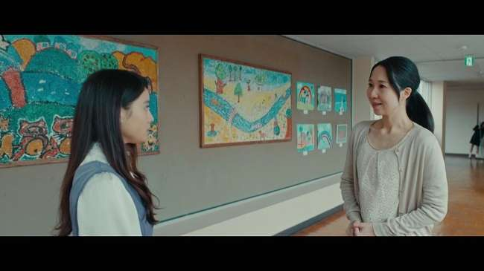
Gambar 4.25 Guru Hikari menegur Koharu (01:00:45)

先生 ：泉沢さん！
小春 ：はい。
先生 ：お忙しいんだと思うんですが、お弁当を作る余裕がないようでしたら、学校で注文するようにしましょうか？
小春 ：ええ？どういう意味ですか？
先生 ：泣くんです、光さん。お弁当を作ってもらえないって。
小春 ：へえ？
(Aishuu Shinderera; (01:00:30 – 01:00:55))
Sensei : Izumisawa-san!
Koharu : Iya?
Sensei : Sepertinya Anda sibuk, jika tidak ada waktu untuk membuat bekal untuk Hikari, bagaimana kalau pihak sekolah yang pesan makanan untuknya?
Koharu : Bagaimana maksudnya?
Sensei : Hikari sering menangis. Dia bilang tidak ada yang membuatkan bekal untuknya.
Koharu : Eh?

Dalam dialog diatas Koharu berusaha menyesuaikan diri dengan lingkungan keluarga Daigo agar diterima. Ia mulai berpakaian formal, berbicara lebih sopan, dan menghindari perdebatan. Namun, usaha ini justru menekan identitas aslinya. Adegan di sekolah, di mana Koharu ditegur oleh guru Hikari karena terlalu sibuk, menunjukkan bentuk kepatuhan terhadap norma sosial demi menghindari konflik terbuka. Hal yang tidak terduga terjadi ternyata di dalam kloset terdapat tempat pensil Hikari yang hilang. Hikari berbohong tentang tempat pensilnya yang hilang, seperti yang ditunjukkan dalam gambar di bawah ini.
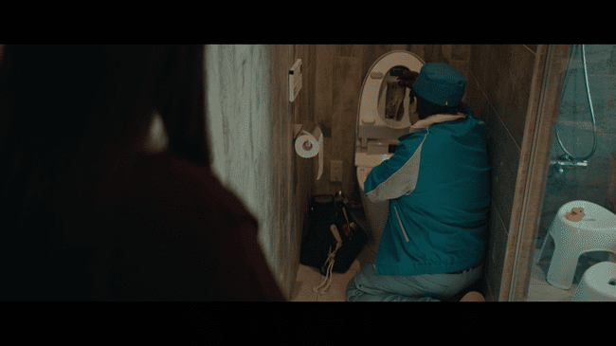
Gambar 4.26 Koharu menemukan tempat pensil Hikari (01:10:51)

Pada awalnya, Koharu berusaha mencintai Hikari sebagai anak tiri, namun hubungan mereka tidak terjalin dengan baik. Kurangnya kasih sayang dan komunikasi yang efektif menimbulkan jarak emosional di antara keduanya. Dalam gambar dan dialog di bawah ini dapat dilihat bahwa Koharu menampar Hikari.
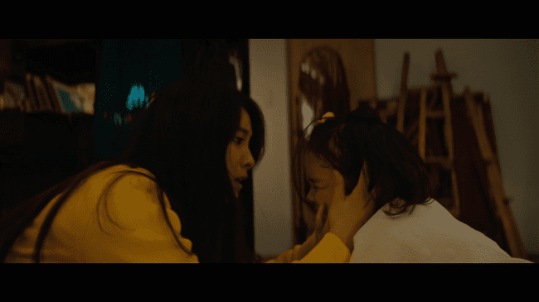
Gambar 4.27 Koharu tidak sengaja menampar Hikari (01:25:13)

光 ：うわあ、壊した！へえ、どうしてお？パパの宝物なのに。絶対怒られる！行けないんだ、行けないんだ！パパに言ってろ！行けないんだ、行けないんだ！パパに言ってろ！
小春 ：うるさい！(光を殴った)
光 ：(泣いている) 痛い、痛い。
小春 ：ごめん。。。ごめん、光！光、ごめん！ごめんなさいごめんなさい！お願い、パパに言わないでね、ね？
光 ：わかった、言わない。
(Aishuu Shinderera; (01:24:29 – 01:25:43))
Hikari : Ah, jadi rusak! Apa yang kamu lakukan? Bukannya itu adalah benda berharga milik papa? Pasti akan dimarahi! Harus pergi sekarang! Aku harus memberitahu papa! Harus pergi sekarang! Aku harus memberitahu papa! Harus pergi sekarang!
Koharu : Berisik! (menampar Hikari)
Hikari : (menangis) sakit… sakit.
Koharu : Maaf… maaf, Hikari! Hikari, maaf! Maaf! Maaf! Tolong, jangan beri tahu papa ya?
Hikari : Aku mengerti, takkan ku beri tahu.

Meskipun sudah berjanji kepada Koharu, Hikari berbohong dan memberi tahu Daigo tentang kejadian itu. Daigo pun sangat marah kepada Koharu, dan akhirnya mengusir Koharu pergi dari rumahnya. Ketika Koharu pergi dari rumah itu, Hikari mengejarnya dan memohon agar tidak pergi. Koharu pun mengingat masa lalunya ketika ia berada di posisi Hikari saat masih kecil. Meskipun Koharu sudah berjanji dengan dirinya untuk menjadi ibu yang baik dan tidak menelantarkan anaknya, ia harus pergi meninggalkan Hikari dan Daigo dengan berat hari. Koharu merasakan beban ekspektasi ini saat ia menjalani perannya sebagai ibu tiri, sementara Hikari bergulat dengan stigma sebagai anak tiri.
Hikari seharusnya senang menyambut Koharu sebagai ibunya, tapi setelah mereka mulai hidup bersama, dia berulang kali melakukan tindakan yang membuat Koharu mendapat masalah. Dengan kepribadian Hikari yang sulit dan sering mengamuk, membuat hubungan di sekitarnya menjadi tegang. Perilaku Hikari dipengaruhi oleh pengalaman masa lalunya, terutama ketidakhadiran seorang ibu kandungnya. Konflik eksternal ini terjadi dalam interaksinya dengan Koharu, saat ia berjuang melawan perasaan diacuhkan dan cemburu. Hikari sering dibiarkan berbohong oleh orang tuanya sehingga membuatnya bertingkah sesuka hati. Hal ini membuat Koharu mengalami gangguan mental. Koharu pada akhirnya harus menghadapi rasa tidak aman dan ketakutannya sendiri tentang menjadi ibu yang baik.
Sedangkan konflik antara Koharu dengan Daigo dimulai ketika Koharu berpikir bahwa Hikari bukan anak yang baik. Koharu bercerita kepada Daigo tentang perlakuan Hikari kepadanya. Daigo yang mendengar perkataan Koharu tidak terima karena Hikari merupakan anak kandungnya sedangkan Koharu hanyalah ibu tirinya. Daigo selalu membela Hikari dan menyuruh Koharu untuk memaafkannya. Dalam dialog di bawah ini dapat dilihat bahwa Koharu bercerita masalah Hikari kepada Daigo.
第五 ：女の子なんだから化粧に興味を持ったするって、それから
許してあげれば？
小春 ：化粧品って高いんだよ。
第五 ：高いって？なくなるもっとく買えばいい？
小春 ：そういう問題じゃない！光はいい子じゃないかもし
れないよ。
第五 ：どういうこと？光が何か悪いことしたみたいするこ
とするね。

(Aishuu Shinderera; (01:17:45 – 01:18:30))
Daigo : Dia bilang tertarik dengan kosmetik karena dia adalah anak perempuan, tidak bisa kah kamu memaafkannya saja?
Koharu : Kosmetik ini mahal loh.
Daigo : Mahal? Kalau kurang, tinggal beli lagi saja.
Koharu : Bukan itu masalahnya! Hikari mungkin bukan anak yang baik.
Daigo : Maksudmu? Kamu mengatakan seolah-olah Hikari melakukan sesuatu yang buruk saja.

Dalam dialog tersebut Daigo selalu membela dan tidak mau menyalahkan anaknya. Hal ini membuat Koharu tidak berani menceritakan perbuatan Hikari kepada Daigo.

4.2.2.2 Obedience (Kepatuhan)
Ketaatan Koharu pada aturan yang diberlakukan keluarga Daigo. Koharu lebih banyak menerima dan menyesuaikan diri, sementara Daigo cenderung dominan. Komunikasi semacam ini mencerminkan pola one way communication, yang memperkuat ketimpangan kekuasaan dalam hubungan mereka. Koharu yang semakin kesal dengan perilaku Hikari kemudian membicarakan hal ini kepada Daigo. Hikari mengalami degenerasi perilaku karena dia sering meminta untuk digendong, mengompol, dan tidak mau memakai pakaian sendiri seperti layaknya bayi. Namun, Daigo yang mengetahuinya hanya menyuruh Koharu untuk memanjakan Hikari. Hikari diam-diam mendengarkan percakapan Koharu dan Daigo, seperti yang ditunjukkan dalam gambar di bawah ini.
Gambar 4.28 Hikari mendengar percakapan Koharu dan Daigo (01:03:12)

小春 ：娘の態度がどんどん悪くなっているみたい。
第五 ：また幼児に戻ったみたい？新婚家庭ではよくあることなの。子供たちが騒いでる。もうすぐ治るわ。
小春 ：彼のために何かしなきゃいけないの？
第五 ：心配しないで。ただ彼のお母さんでいてあげて！

(Aishuu Shinderera; (01:03:15 – 01:04:11))

Koharu : Sepertinya degenerasi perilakunya semakin parah saja.
Daigo : Jadi balita lagi, ya? Ini situasi yang biasa terjadi pada keluarga yang baru menikah lagi. Anak-anak jadi bertindak semuanya. Ini akan segera berakhir.
Koharu : Apa aku harus lakukan sesuatu untuknya?
Daigo : Tidak perlu khawatirkan itu. Cukup jadi ibunya saja!

Pada kutipan di atas, ditunjukkan bahwa Koharu tunduk pada sistem kekuasaan dalam keluarga Daigo. Ia tidak berani menentang keputusan yang dianggap “tradisi keluarga”, seperti cara mendidik Hikari atau pembagian peran dalam rumah tangga. Hal ini menunjukkan bentuk ketaatan terhadap otoritas sebagaimana dijelaskan Myers dalam bukunya.

4.2.2.3 Group Pressure (Pengaruh Kelompok)
Dalam lingkungan keluarga kaya, status sosial menjadi tolak ukur penerimaan. Koharu mengalami tekanan kelompok untuk menyesuaikan diri, meski hal itu bertentangan dengan jati dirinya Tekanan ini menyebabkan konflik psikologis dan menjauhkan dirinya dari Daigo. Daigo memiliki pengaruh besar terhadap perilaku Koharu. Tekanan sosial dari keluarga Daigo. Ia memanipulasi cara berpikir Koharu hingga ia percaya bahwa tindakan ekstrem mereka adalah bentuk keadilan. Hal ini menggambarkan conformity dan obedience sebagaimana dijelaskan oleh Myers di mana individu tunduk pada tekanan sosial dari figur yang dianggap memiliki otoritas atau kedekatan emosional. Koharu memendam semuanya sendiri, sampai akhirnya emosinya meledak di depan Hikari, Koharu tanpa sadar menampar Hikari dan membuat konflik antara Koharu dengan Daigo. Koharu sangat menyesal dan memohon kepada Hikari untuk tidak memberi tahu Daigo. Namun, Hikari tetap memberi tahu Daigo sehingga ia marah besar kepada Koharu dan akhirnya mengusir Koharu dari rumahnya. Dalam gambar dan dialog di bawah ini dapat dilihat bahwa Daigo marah dan mengusir Koharu dari rumahnya.
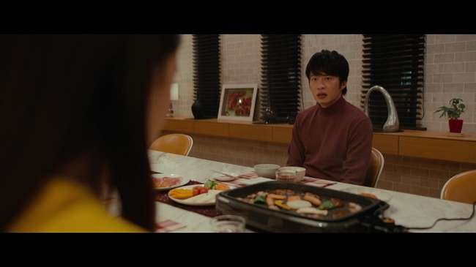
Gambar 4.29 Daigo marah dan mengusir Koharu dari rumahnya (01:28:00)

第五 ：耳が割れたのは事故だから百歩譲って許すこともある。ま
あ剥製ですね。
小春 ：ごめんなさい。
第五 ：でも光を殴るって事故じゃないだろう！小春はさあ、
光のこと愛してないのから？まだ他人の子供だと思うかな？
小春 ：いや、そんなことはない。
第五 ：自覚が足りない！全然足りないよ！お前は光の母親だろう？よくに殴ってくれてやろう、大切な娘を。肉はいいんだよ！ほっとげよ！娘よりにく？ふざけんだよ。食べることしかのりねないかな？本当信じらないよ。残念です。
小春 ：いや、もう。。。
第五 ：子供の将来はその母の努力によって決まる、知ってる？ナポレオンボナパルトの言葉。小春の努力が、むきあいがたが光の将来を決めるんだよ。
第五 ：母親視覚。母親視覚です。出ていてください。
小春 ：ええ？でも。。。
第五 ：でもじゃない。その人だと思わなかったよ。

(Aishuu Shinderera; (01:05:45 – 01:06:12))
Daigo : Telinga (kelincinya) patah itu kecelakaan, jadi aku tidak akan menyalahkanmu. Yah, itu cuma pajangan juga sih.
Koharu : Maafkan aku.
Daigo : Tapi menampar Hikari itu bukan kecelakaan kan! Koharu, apa kamu benar-benar mencintai Hikari? Apa kamu masih berpikir dia anak orang lain?
Koharu : Tidak, bukan seperti itu.
Daigo : Kesadaran diri saja tidak cukup! Sama sekali tidak cukup. Kamu ibu Hikari, kan? Bagaimana bisa kamu menampar putrimu yang berharga? Jangan urusi dagingnya! Biarkan saja! Daging itu lebih penting dari putrimu? Apa kau hanya bisa pikirkan soal makanan? Benar-benar sulit dipercaya. Sangat disayangkan.
Koharu : Tidak, aku…
Daigo : Masa depan seorang anak selalu tergantung pada usaha ibunya. Kamu tahu itu perkataan Napoleon Bonaparte? Koharu caramu membesarkannya yang akan menentukan masa depan Hikari!
Daigo : Kamu tidak pantas menjadi ibu. Kamu tidak pantas jadi ibunya. Silahkan tinggalkan rumah ini.
Koharu : Tapi
Daigo : Tidak ada tapi-tapi. Aku tidak pernah berpikir kalau kamu orang yang seperti ini.

Koharu yang merasa bersalah pada akhirnya menuruti perintah Daigo pergi dari rumahnya. Hikari sempat menahan dan memohon untuk tidak pergi, namun dengan berat hati Koharu memutuskan untuk meninggalkannya. Perkataan Daigo tentang Koharu yang gagal dan tidak pantas menjadi ibu untuk Hikari memberi dampak besar bagi Koharu. Dunianya seakan-akan hancur dan ia kehilangan tujuan hidupnya. Namun pada akhirnya Daigo berhasil membujuk Koharu untuk kembali untuk pulang ke rumahnya. Daigo seharusnya mendengarkan penjelasan Koharu tentang perbuatan Hikari terlebih dahulu tetapi Daigo selalu memilih membela Hikari. Dia sangat menyayangi Hikari dan tidak pernah menyalahkan anaknya. Hal ini yang membuat Koharu tidak berani menceritakan perbuatan Hikari.
Hubungan antara Koharu dan Daigo yang semula harmonis berubah menjadi renggang. Koharu merasa terasing di tengah lingkungan yang seharusnya memberikan keamanan. Konflik interpersonal ini memperlihatkan bagaimana pengaruh sosial (social influence) dapat menghancurkan hubungan personal ketika norma sosial lebih kuat daripada empati dan komunikasi. Koharu mencoba membentuk perilaku Hikari sesuai norma sosial dan moral, namun metode yang digunakan justru menciptakan resistensi. Myers (1992) menekankan bahwa pengaruh sosial efektif hanya ketika disertai empati dan kepercayaan dua hal yang hilang dalam hubungan mereka.

4.2.3 Analisis Konflik Antar Kelompok Berdasarkan Social Relations
Hubungan sosial (social relation), membahas bagaimana individu menjalin hubungan dengan orang lain dan kelompok sosialnya. Dalam aspek ini, Myers menguraikan berbagai bentuk interaksi sosial seperti prejudice (prasangka), stereotype (stereotip), descrimination (diskriminasi), aggression (agresi), altruism (altruisme), serta group conflict (konflik antarkelompok). Menurut Myers (1992), hubungan sosial tidak selalu bersifat harmonis karena sering kali dipengaruhi oleh perbedaan status, nilai, dan identitas kelompok. Dalam film Aishuu Shinderera, konflik antarkelompok terlihat dari perbedaan kelas sosial antara Koharu yang berasal dari kelompok sederhana dan keluarga Daigo yang berasal dari kalangan atas. Prasangka dan stereotip negatif terhadap latar belakang Koharu menyebabkan ia tidak diterima sepenuhnya oleh keluarga besar suaminya. Situasi ini menggambarkan bagaimana konflik sosial dapat timbul akibat persepsi dan bias kelompok, sesuai dengan teori ingroup favoritism dan outgroup bias yang dijelaskan oleh Myers.

4.2.3.1 Prejudice (Prasangka)
Prasangka terhadap status sosial Koharu mencerminkan bentuk diskriminasi sosial yang halus. Masyarakat menganggap seseorang dari kelas bawah tidak pantas menempati posisi sosial tinggi. Myers menyebut prasangka ini sebagai social categorization, yakni kecenderungan manusia mengelompokkan individu berdasarkan stereotip. Dalam dialog di bawah ini menunjukkan bahwa Ibu Daigo memarahi Koharu.

大悟の母 ：クリームを塗ったミントの葉を貧乏人みたいに舐めるのはやめなさい！あなたはもう医者の妻なのよ！

(Aishuu Shinderera; (48:57 – 49:05))

Ibu Daigo : Berhenti menjilati daun mint yang diolesi krim seperti orang susah begitu! kamu itu sekarang istri seorang dokter tau!

Pada kutipan di atas, ditunjukkan bahwa Koharu sedang menjilati daun mint yang diolesi dengan krim. Ibu Daigo yang melihatnya kemudian memarahinya untuk tidak melakukan hal seperti itu lagi.

4.2.3.2 Stereotype (Stereotip)
Koharu dilabeli sebagai “wanita oportunis” yang menikah demi uang. Label ini memperkuat ingroup bias di mana kelompok sosial atas (keluarga Daigo) menilai kelompok luar (Koharu) secara negatif demi mempertahankan status. Dalam dialog di bawah ini menunjukkan bahwa Ibu Daigo tidak terlalu setuju dengan pernikahan Daigo dengan Koharu.

大悟の母 ：母の愛情を知らずに育ったあなたに、母親になれるでしょうか？
第五 ：お母さん！
大悟の母 ：母親になることと、すでに母親であったことは全く別のことだ。

(Aishuu Shinderera; (42:15 – 42:36))

Ibu Daigo : Kamu yang tumbuh tanpa pernah merasakan kasih sayang seorang ibu, apakah mampu menjadi seorang ibu?
Daigo : Bu..!
Ibu Daigo : Akan menjadi seorang ibu, dan telah menjadi seorang ibu, itu adalah hal yang berbeda.

Pada kutipan di atas, ditunjukkan bahwa Ibu Daigo bertanya kepada Koharu karena ia tumbuh tanpa pernah merasakan kasih sayang seorang ibu, apakah mampu menjadi seorang ibu? Koharu yang mendengarnya hanya terdiam

4.2.3.3 Group Conflict (Konflik antarkelompok)
Diskriminasi terlihat setelah Koharu membela anaknya Hikari karena dituduh menjadi pembunuh oleh teman sekolahnya. Adegan ini memperlihatkan bentuk nyata dari social exclusion, yang berpengaruh terhadap kesejahteraan psikologis individu sebagaimana dijelaskan Myers. Ketegangan antara keluarga Daigo dan Koharu membuat perbedaan pandangan dan sikap antar kelompok (keluarga Koharu dan keluarga Daigo) yang memicu diskriminasi sosial. Konflik ini bukan hanya bersifat interpersonal, tetapi juga representasi benturan antar kelompok sosial. Gambar di bawah ini menunjukkan rumah Daigo yang menjadi korban teror masyarakat.
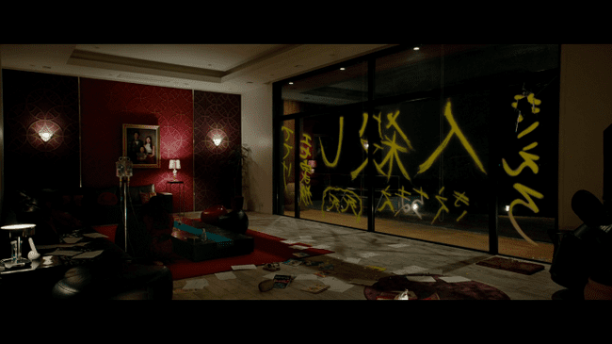
Gambar 4.30 Rumah Daigo diteror oleh seseorang (01:44:47)
Komunikasi antara Koharu dan Hikari sering kali dipenuhi ketegangan. Koharu menggunakan pendekatan otoritatif ketika Hikari mulai menunjukkan perilaku menyimpang, yang berujung pada peristiwa Koharu menampar Hikari. Kegagalan komunikasi ini memperdalam konflik interpersonal mereka. Hal ini menambah kompleksitas cerita, menjadi sumber konflik utama yang memengaruhi plot keseluruhan, serta memberikan pesan moral tentang diskriminasi dan penerimaan sosial.
Teori Psikologi Sosial Myers (1992) mampu menjelaskan dinamika konflik interpersonal dalam film ini secara menyeluruh dari proses kognitif individu, pengaruh sosial eksternal, hingga hubungan sosial yang lebih luas. Film Aishū Shinderera merefleksikan realitas sosial di mana identitas personal sering kali tertekan oleh norma dan struktur sosial yang tidak adil. Koharu menjadi representasi perempuan yang berjuang mempertahankan martabat dan eksistensi dirinya di tengah lingkungan sosial yang menolak keberadaannya. Secara keseluruhan, hasil penelitian ini menunjukkan bahwa konflik interpersonal dalam film bukan hanya persoalan emosional antarindividu, tetapi juga cerminan dari konflik sosial yang lebih besar. Melalui teori Myers, film ini mengungkap bagaimana tekanan sosial, persepsi keliru, dan ketimpangan kekuasaan membentuk perilaku dan hubungan manusia dalam konteks modern.

BAB 5
SIMPULAN
Aishuu Shinderera merupakan cerita yang menarik tentang kompleksitas hubungan kekeluargaan, terutama berfokus pada dinamika antara Koharu dan anak tirinya Hikari. Film ini bertema cinta, identitas, dan perjuangan menjadi ibu, menyoroti gejolak emosional yang dapat muncul dari trauma masa lalu dan tantangan dalam keluarga. Penulis menggunakan dua teori dasar untuk menganalisis jenis konflik yang terdapat dalam film Aishuu Shinderera. Teori struktur naratif milik Himawan Pratista digunakan sebagai teori bantu yang digunakan untuk menganalisis struktur naratif film ini. Sedangkan Teori jenis konflik milik Myers digunakan untuk menganalisis jenis konflik dalam film ini. Teori struktur naratif Himawan Pratista digunakan untuk menganalisis penelitian ini mencakup struktur tiga babak, cerita dan plot, hubungan naratif dengan ruang dan waktu. Penulis menganalisis film Aishuu Shinderera dapat menyimpulkan bahwa tokoh Koharu Fukuura adalah tokoh utama karena perannya mendominasi alur cerita dari awal hingga akhir.
Analisis berdasarkan teori Myers (1992) menunjukkan bahwa Koharu mengalami konflik yang kompleks, baik secara intrapersonal (konflik batin, rasa bersalah, dan identitas diri) maupun interpersonal. (hubungan penuh ketegangan dengan Daigo dan Hikari. Melalui dinamika ini, film Aishuu Shinderera menampilkan potret mendalam tentang bagaimana trauma masa lalu dan kebutuhan akan kasih sayang dapat memengaruhi perilaku sosial serta kemampuan individu dalam menjalin hubungan interpersonal yang sehat.
Berdasarkan hasil analisis di atas terhadap film Aishuu Shinderera (2021) karya Ryohei Watanabe menggunakan teori Psikologi Sosial David G. Myers (1992), dapat disimpulkan bahwa konflik yang dialami tokoh-tokohnya merupakan manifestasi dari dinamika sosial dan psikologis yang saling berkaitan. Tokoh utama, Koharu Fukuura, mengalami serangkaian konflik interpersonal yang berakar pada ketidaksesuaian antara identitas pribadi dan tuntutan sosial. Melalui konsep-konsep utama Myers Social Thinking, Social Influence, dan Social Relations konflik dalam film dapat dipahami secara lebih mendalam sebagai proses interaksi antara faktor psikologis individu dan struktur sosial di sekitarnya.
Pertama, dari aspek Social Thinking, Koharu mengalami konflik batin akibat perbedaan persepsi diri dengan pandangan sosial yang diterimanya. Ia melihat dirinya sebagai sosok yang tidak layak mendapatkan kehidupan bahagia, sedangkan orang-orang di sekitarnya menilai dirinya secara objektif dan sering kali dangkal. Hal ini menimbulkan self-discrepancy dan cognitive dissonance ketegangan batin antara nilai moral pribadi dan tuntutan realitas sosial.
Kedua, dari aspek Social Influence, konflik muncul akibat tekanan sosial yang menuntut Koharu untuk beradaptasi dengan lingkungan keluarga Daigo yang berstatus tinggi. Tindakan konformitas yang dilakukan Koharu memperlihatkan bentuk normative social influence, di mana individu mengubah perilakunya agar diterima oleh kelompok sosial. Namun, perubahan tersebut justru menimbulkan ketegangan baru karena membuatnya kehilangan autentisitas diri. Adegan makan malam keluarga Tanuma, di mana Koharu merasakan penghinaan halus dari ibu Daigo, menjadi bukti kuat bahwa tekanan sosial dapat menimbulkan konflik interpersonal yang mendalam.
Ketiga, dari aspek Social Relations, film ini menggambarkan hubungan antarindividu yang diwarnai prasangka dan ketimpangan sosial. Keluarga Daigo memandang Koharu sebagai sosok “tidak sepadan,” menciptakan ingroup outgroup conflict sebagaimana dijelaskan oleh Myers. Bentuk prasangka, diskriminasi halus, dan ketidaksetaraan kekuasaan menjadi sumber ketegangan yang memperburuk hubungan personal antara Koharu dan Daigo. Hal ini tampak jelas dalam adegan ketika keluarga Daigo merendahkan latar belakang Koharu dan Hikari di hadapan tamu, yang kemudian memicu pertengkaran emosional di antara pasangan tersebut.
Penelitian ini memiliki implikasi penting, baik secara teoretis maupun praktis. Secara teoretis hasil kajian ini memperkuat relevansi teori Myers (1992) dalam menganalisis fenomena sosial yang kompleks, terutama dalam konteks media film yang dapat menjadi cermin dinamika sosial dalam kehidupan nyata. Secara praktis, penelitian ini memberikan pelajaran bahwa konflik sosial, baik pada level individu maupun kelompok, dapat diminimalkan melalui pemahaman yang baik terhadap perbedaan, komunikasi terbuka, dan kerja sama yang berlandaskan tujuan bersama. Berdasarkan temuan tersebut, penulis menyarankan agar penelitian selanjutnya dapat memperluas kajian dengan memanfaatkan teori psikologi sosial lainnya, seperti Social Identity Theory, agar diperoleh perspektif yang lebih komprehensif. Selain itu, disarankan bagi mahasiswa, peneliti, maupun masyarakat luas untuk memanfaatkan film sebagai media pembelajaran yang efektif dalam memahami dinamika konflik, meningkatkan empati, dan menumbuhkan sikap toleransi serta kerja sama demi terciptanya kehidupan sosial yang harmonis.

要旨
本論文は、渡辺亮平監督の映画「哀愁しんでれら」に登場する主人公が直面する葛藤の類型化に関する学術心理学的研究である。私がこの映画を研究対象に選んだのは、「哀愁しんでれら」が、一夜にして不幸に見舞われすべてを失うが、最終的には金持ちの男性と結婚するという興味深い物語を描いているからである。この物語はシンデレラ映画のようであり、主人公は本当に幸せになれるのだろうか。また、福浦小春という登場人物と彼女自身、および他の登場キャラクターとの間に多くの葛藤があり、映画の中で多くの葛藤が描かれているからである。本研究は、映画「哀愁しんでれら」の物語構造を明らかにし、福浦小春が直面する葛藤の類型化を明らかにすることを目的とする。本研究は、図書館調査の一種である質的記述的研究である。本研究では、ヒマワン・プラティスタの映画物語構造理論を用いて映画『哀愁しんでれら』の物語構造を説明し、マイヤーズの葛藤分類理論を用いて福浦小春が直面する葛藤の種類を説明する。本研究のデータソースは、アジアンウィキのウェブサイトから取得した映画『哀愁しんでれら』である。以下では、このアニメの物語構造の分析結果と福浦小春が直面する葛藤の種類の分類について説明する。映画『哀愁しんでれら』のプロットは直線的なパターンに従っている。物語と空間の関係において、千葉県富津市は、福浦家住宅、泉沢家住宅、2号教室、小学校、鉄道、老人ホームの6つの場所を発見した。この映画は約1時間51分の長さで、合計時間は1時間54分28秒である。また、この映画では、事件は夏の間中起こり、季節の変化がないため、物語の長さは約3か月でした。準備段階では、キャラクターの紹介と、福浦小春、泉沢大悟、ひかりの関係について話し合います。対立段階は、小春がひかりを平手打ちし、事件を知った大悟がすぐに小春を追い出すというものです。解決段階は、クラスメイトを殺したと非難されたひかりが、小春と大悟がひかりの学校の生徒全員にインスリンを注射して復讐するというストーリーです。
さらに、マイヤーズ理論に基づいて、対立は内部対立と外部対立の2つに分けられます。内部対立は、キャラクターが経験する葛藤であり、自分自身の中で発生します。この葛藤は、小春が母親に捨てられたというトラウマがあり、母親になる価値がないと感じているために発生します。外部対立は、キャラクター間の対立やキャラクターと社会との対立など、外部要因から発生する葛藤です。この葛藤は、小春が誤ってひかりを平手打ちし、大悟が激怒して小春を家から追い出したことから生じます。さらに、クラスメイトを殺したと非難されているひかりは、ひかりの行動が原因で小春を精神的に不安定にさせ、小春はトラブルに巻き込まれます。
小春は自分に疑問を抱き、自分に誇りを感じ、良い母親になりたいという野心を失います。映画の中で葛藤を解決する正しい方法がないため、小春は常に何も考えずに問題を解決する人物になっています。したがって、私の意見では、作者は小春が多くの葛藤を経験する人物であると結論付けることができます。
最後に、結婚しようとしている人には、シンデレラ映画のような王子様の姿は単なるフィクションであり、現実世界には存在しないため、出会ったばかりの人からのプロポーズを受け入れないように強調することが重要だと思います。また、幼い頃から子供に愛情を与えることは非常に重要だと思います。

DAFTAR PUSTAKA
Aminuddin. 2004. Pengantar Apresiasi Karya Sastra. Bandung: Sinar Baru.
Asian Wiki. 2021. "The Cinderella Addiction". https://asianwiki.com/The_Cinderella_Addiction
Ayu, Putri Lestari. 2016. "Konflik Batin Tokoh Utama Kaoru Amane Dalam Film Taiyou No Uta （太陽の歌）Karya Sutradara Norihiro Koizumi" (Universitas Diponegoro).
Endraswara, S. (2003). Metodologi penelitian sastra : epistemologi, model, teori, dan aplikasi (Cet. 1). Pustaka Widyatama.
Fitriana, Isfani Nur Haliza. 2021. “Struktur Dan Dinamika Kepribadian Tokoh Miyo Sasaki Dalam Anime Nakitai Watashi Wa Neko Wo Kaburu Karya Sutradara Junichi Sato Dan Tomotaka Shibayama.” (Universitas Diponegoro).
Minderop, Allbertine. 2016. Psikologi Sastra. Jakarta: Yayasan Pustaka Obor Indonesia.
Moleong, L. J. 2010. Metodologi Penelitian Kualitatif. Bandung: Remaja Rosda Karya.
Myers, Gail E. and Michele F. Myers. 1992. A Laboratory Approach. Singapore.
Noor, R., Purnomo, M. H., & Universitas Diponegoro Fakultas Sastra Jurusan Sastra Indonesia (Fasindo). (2007). Pengantar pengkajian sastra (Cet. ke-4). Jurusan Sastra Indonesia, Fakultas Sastra, Universitas Diponegoro (Fasindo).
Nurgiantoro, Burhan. 2010. Teori Pengkajian Fiksi. Yogyakarta: Gajah Mada University Press.
Pratista, Himawan. 2017. Memahami Film. Yogyakarta: Homerian Pustaka.
Raniya, Putri Thalita. 2020. “Konflik Interpersonal Tokoh Koharu Fukuura Pada Film Aishuu Shinderera Karya Ryohei Watanabe.” (Universitas Nasional).
Siswanto, W. (2008). Pengantar teori sastra. Grasindo.
Wellek, R., & Warren, A. (2022). Teori kesusastraan.
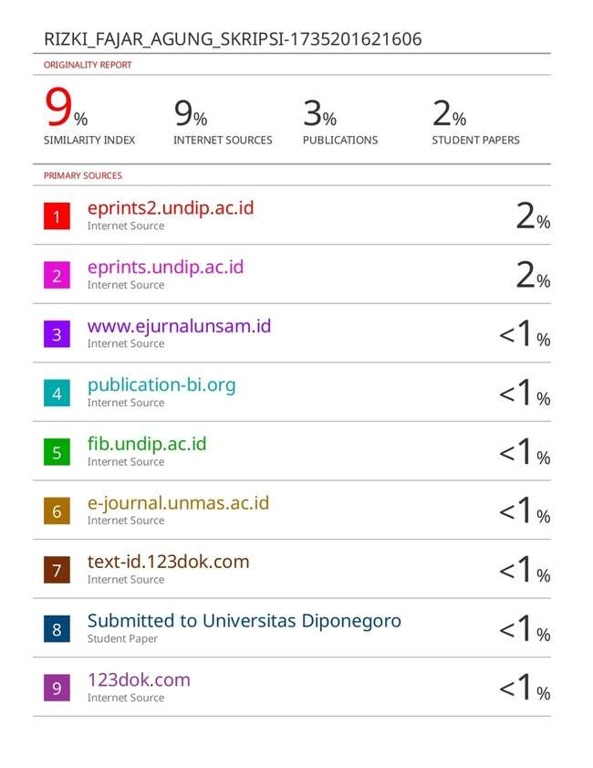

BIODATA PENULIS


Nama : Rizki Fajar Agung
NIM : 13020219130048
Tempat/tanggal lahir : Purbalingga/ 19 Mei 2001
Alamat : Kandanggampang RT 004 RW 003,
Purbalingga, Jawa Tengah
Alamat Email : fajar190501@gmail.com

BIODATA PENDIDIKAN
No. | Nama Sekolah | Tahun Pendidikan
1. | SD Negeri 1 Purbalingga Kulon | 2007-2013
2. | SMP Negeri 5 Purbalingga | 2013-2016
3. | SMA Negeri 2 Purbalingga | 2016-2019
4. | Universitas Diponegoro | 2019-2025

RIWAYAT ORGANISASI
No. | Nama Organisasi | Tahun Pendidikan
1. | KOVI (Komunitas Visual FIB Undip | 2019-2023
2.

